瑞熙生产管理系统使用手册

目录
主数据维护 2
1.MES主数据维护 2
2.MES工艺管理 5
3.MES缺陷主数据 8
4.MES工步费用 10
5.用户管理 11
MES工单 13
1.工单管理 13
2.生产条码管理 14
3.工单进度查询 17
MES操作 17
1.初装 17
2.精加工 19
3.二次装配 20
4.电气 20
5.机加工 21
6.终检报告 22
报表 23
1.现场看板 23
2.MES事务报表 24
3.人员产能报表 24
4.MES缺陷报表 25
5.MES工单矩阵 25

主数据维护

MES主数据维护
该模块其功能为:创建主数据生成零件号，并可在界面内进行相对应的新增、修改、删除等操作。
1.1、进入MES主数据界面
首选选择主数据维护模块，其次选择MES主数据菜单，即可进入主数据界面如下界面:
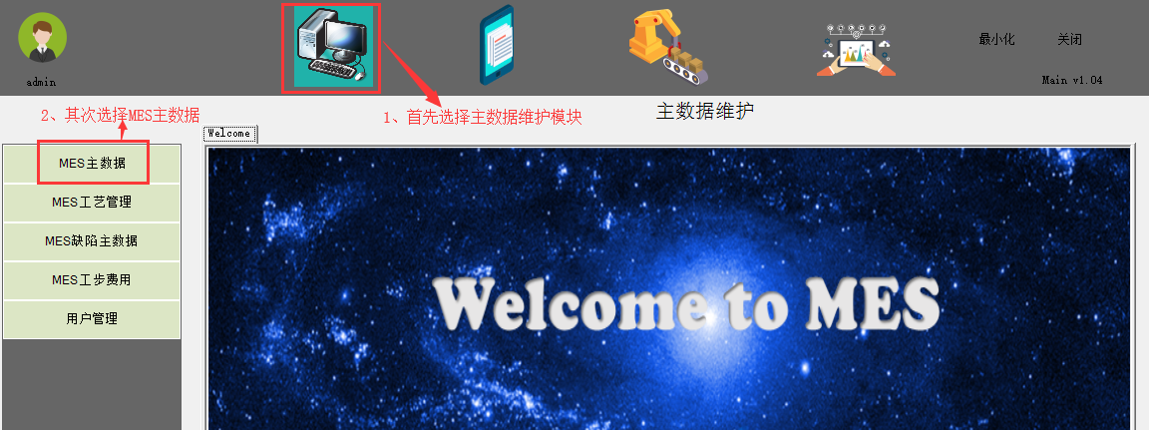
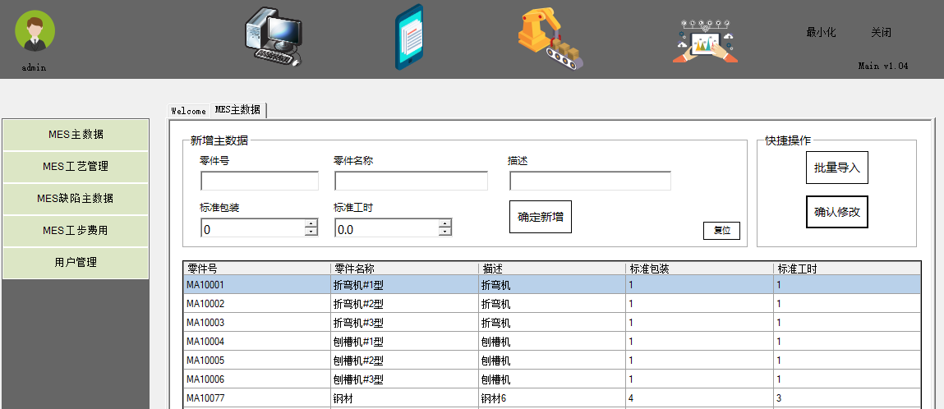
1.2、新增主数据
写入需要新增的数据信息，后点击确定新增按钮，也可通过【批量导入】按钮进行导入数据信息点击确【认修改】及可，如下图：
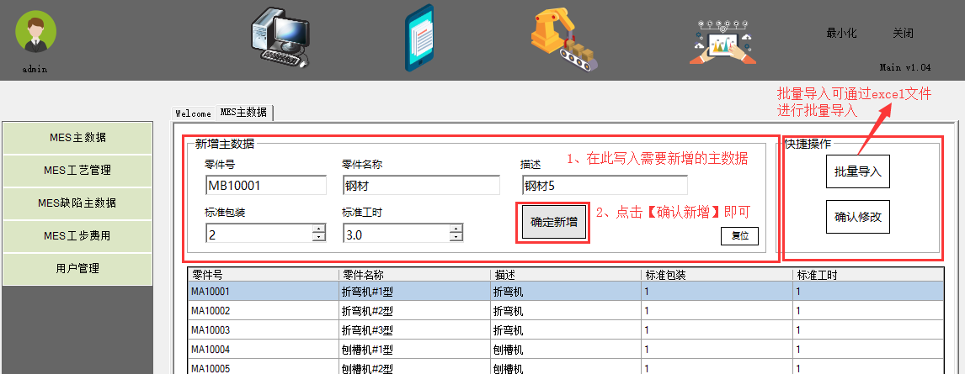
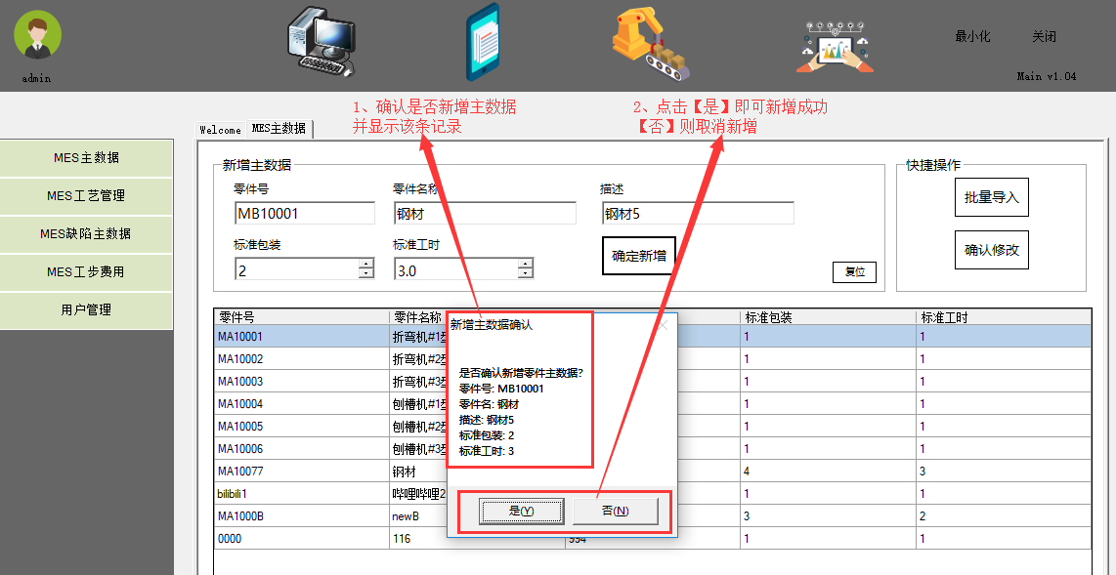
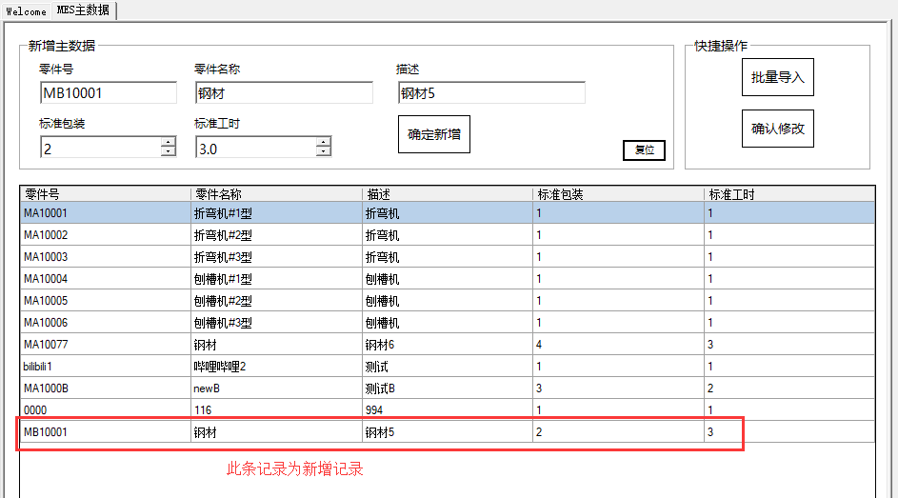

1.3、修改主数据
修改主数据，可直接在此界面上进行操作，通过表内编辑更改数据，后点击【确认修改】按钮进行修改，如下图：
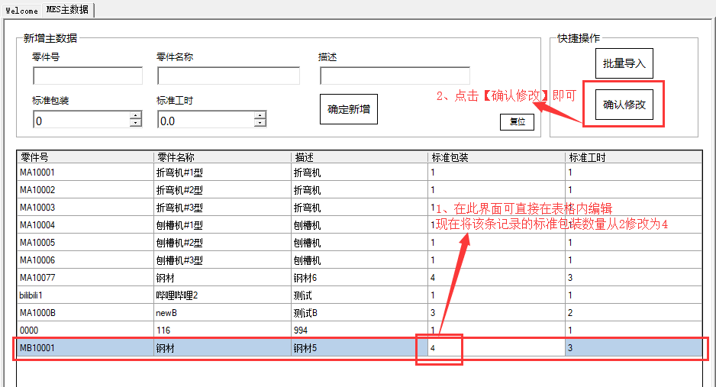
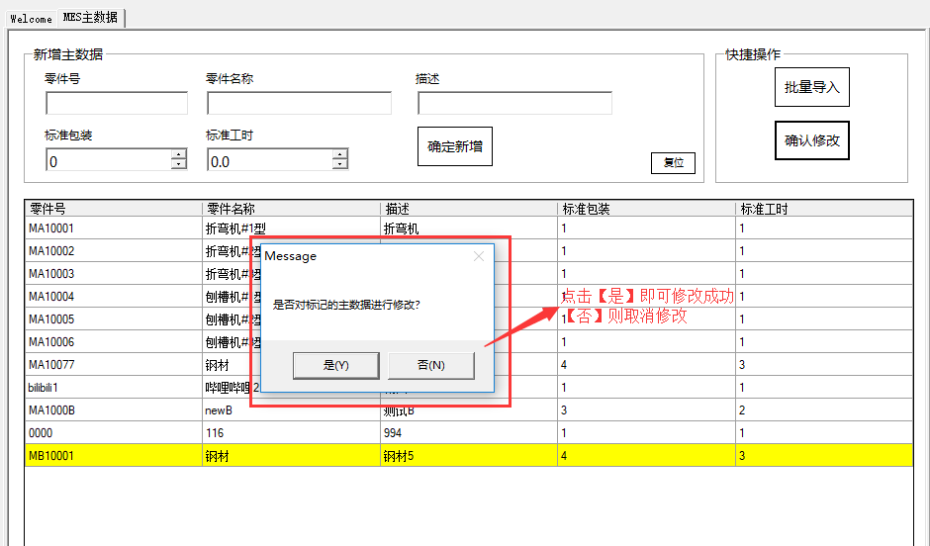
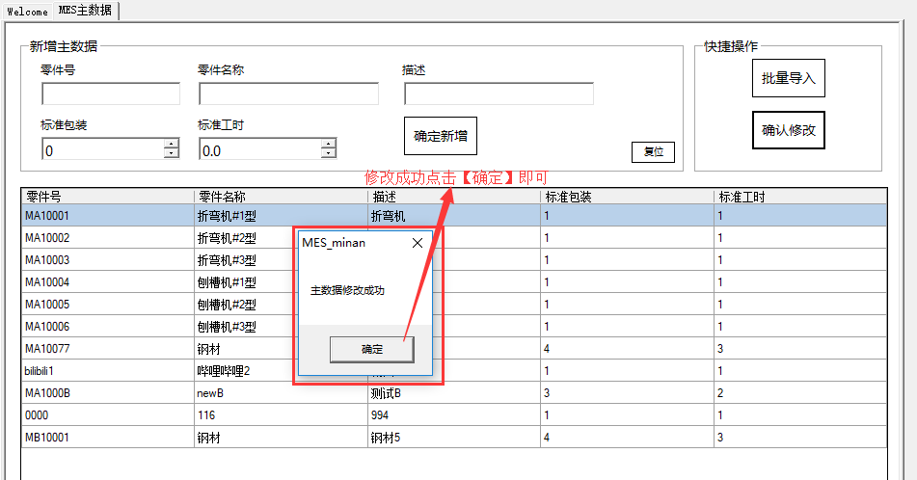
1.4、删除主数据
删除主数据，可再次界面直接删除，通过选中表单行数据后，通过单击右键鼠标，跳出【删除】按钮，点击【删除】按钮，在点击【确认按钮】即可删除成功，如下:
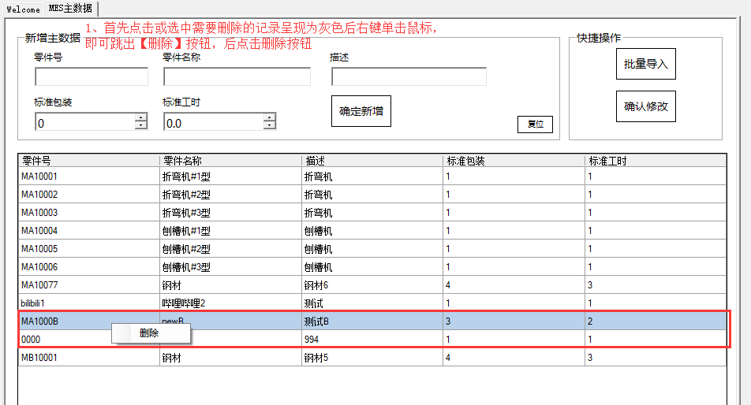
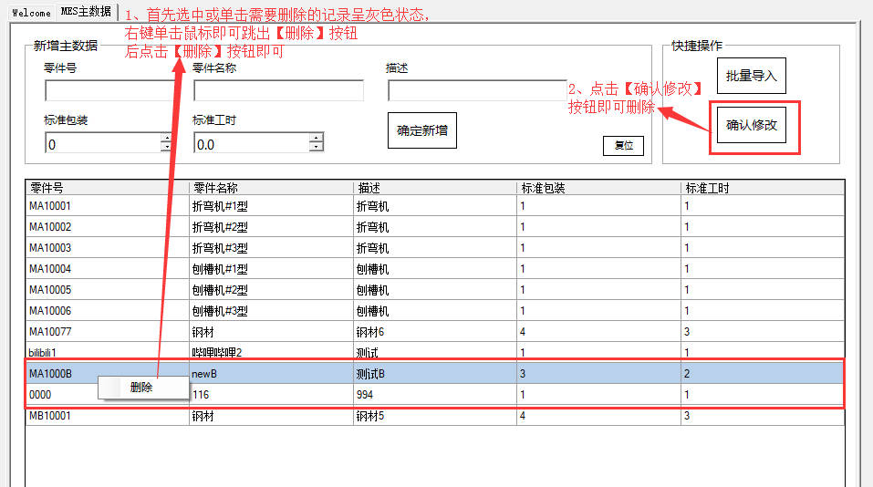
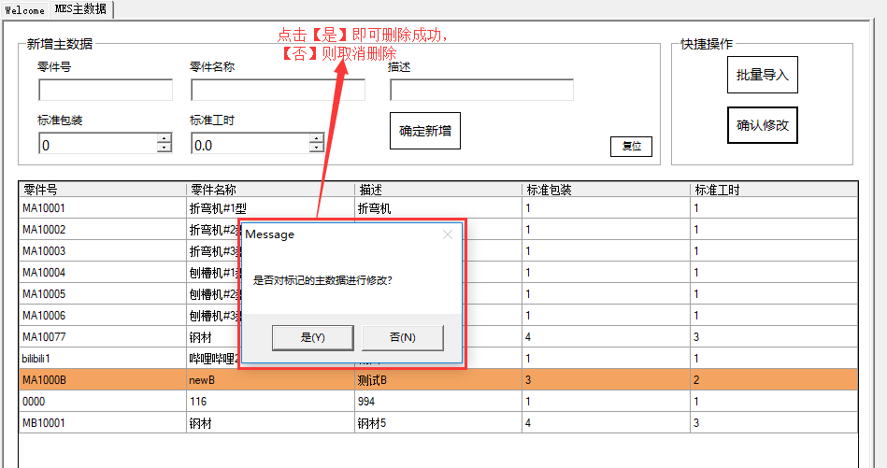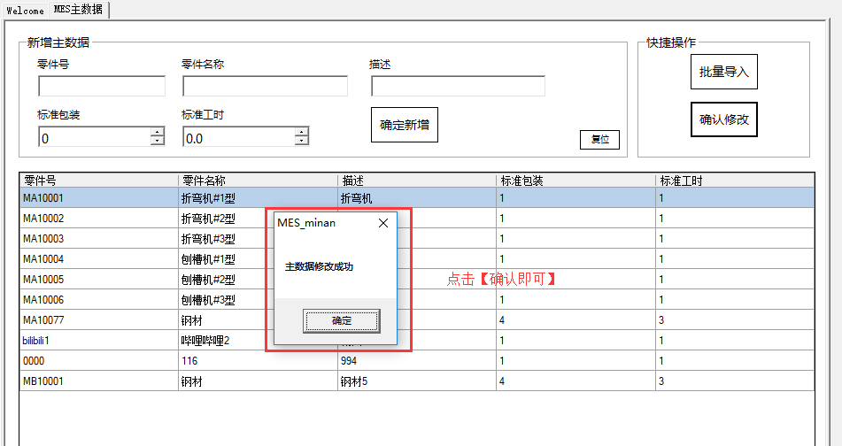

MES工艺管理
该功能模块主要为：新增工艺路线，并为零件号选择工艺流程。
2.1、进入MES工艺管理界面
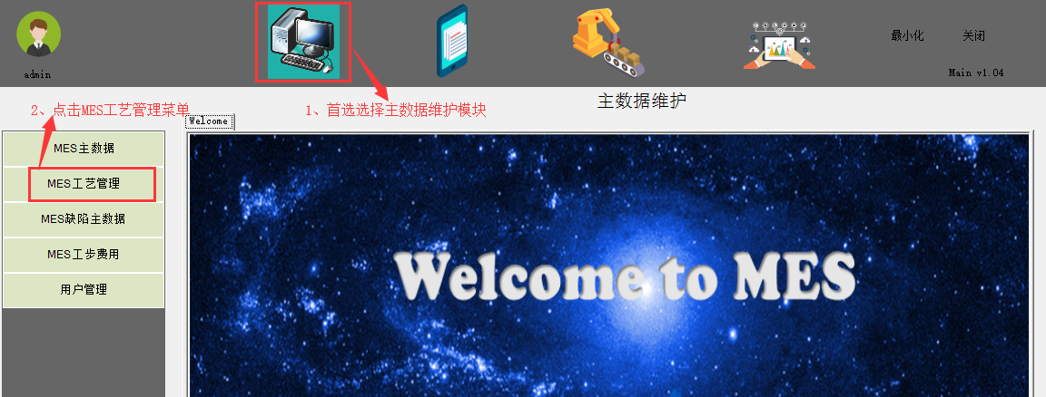
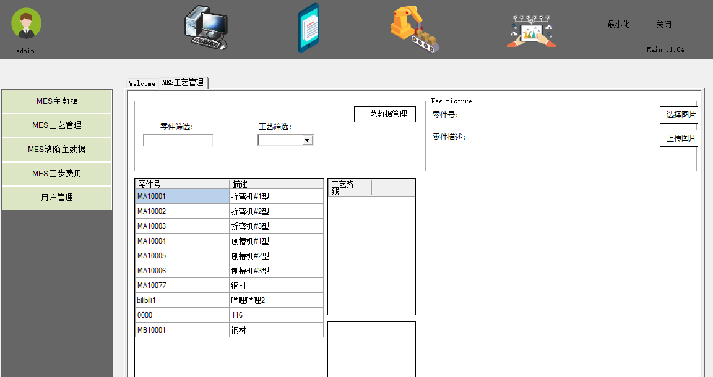

2.2、新增工艺路线/修改工艺路线
点击【工艺数据管理】按钮，会跳转到，新增工艺路线和修改工艺路线，该界面即为可新增或修改工艺路线，具体操作如下：
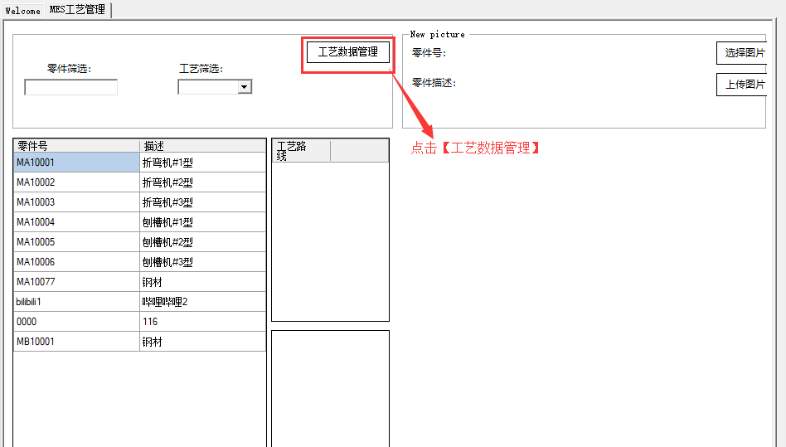
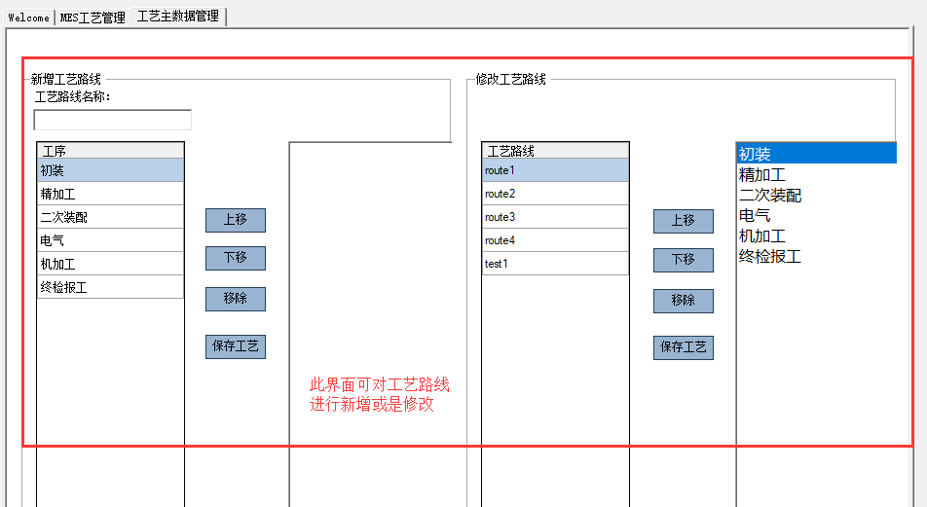

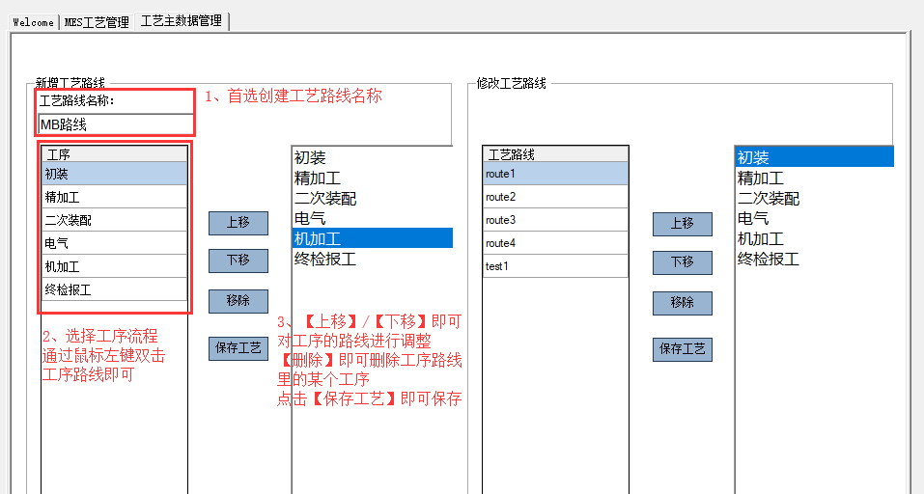
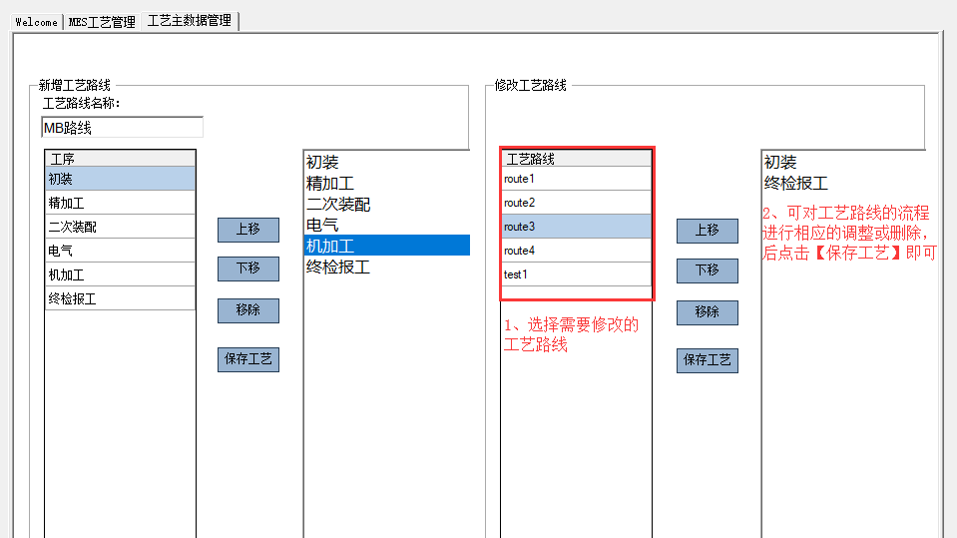
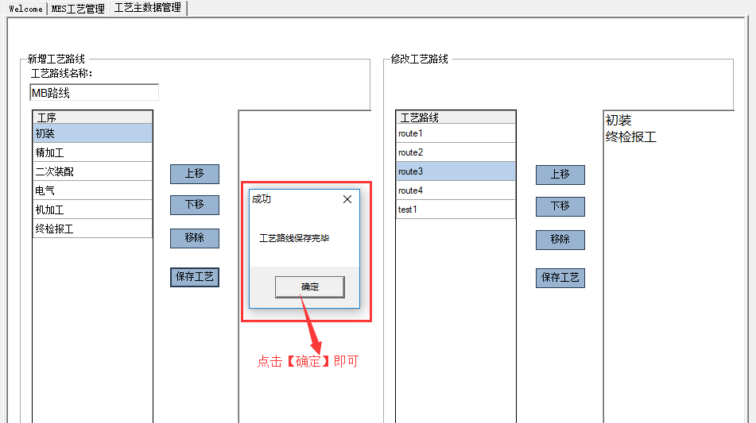
2.3、新增工艺管理
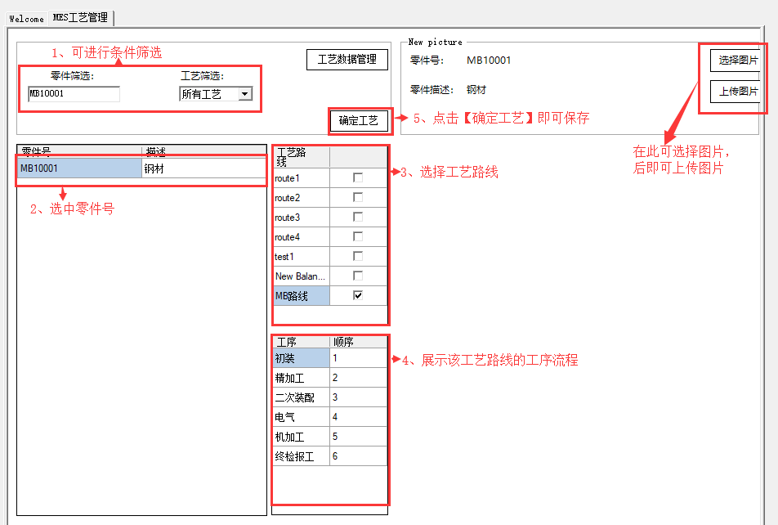
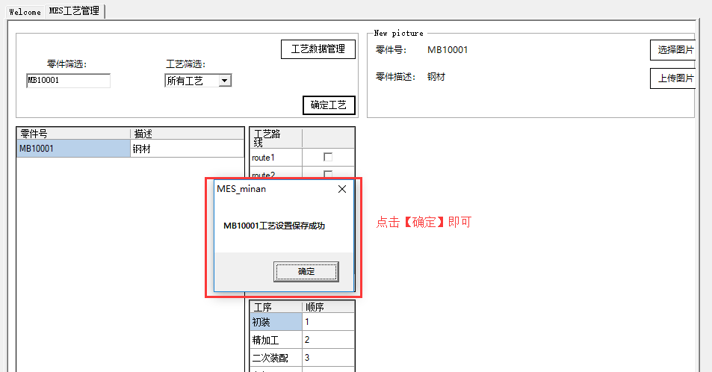

MES缺陷主数据
该模块功能为：为主数据的工步过程中添加缺陷数据。
3.1、进入MES缺陷主数据界面界面如下：
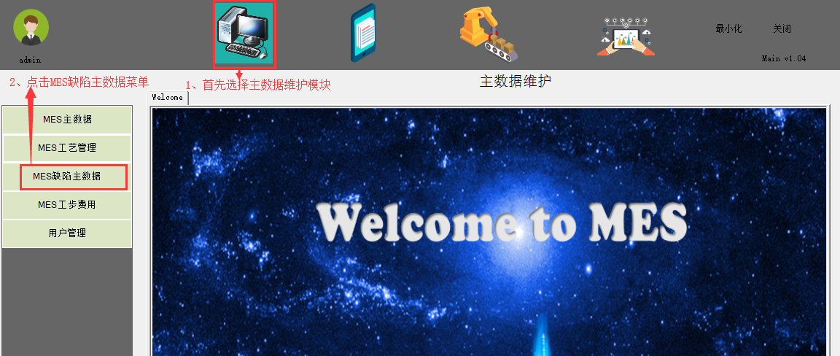
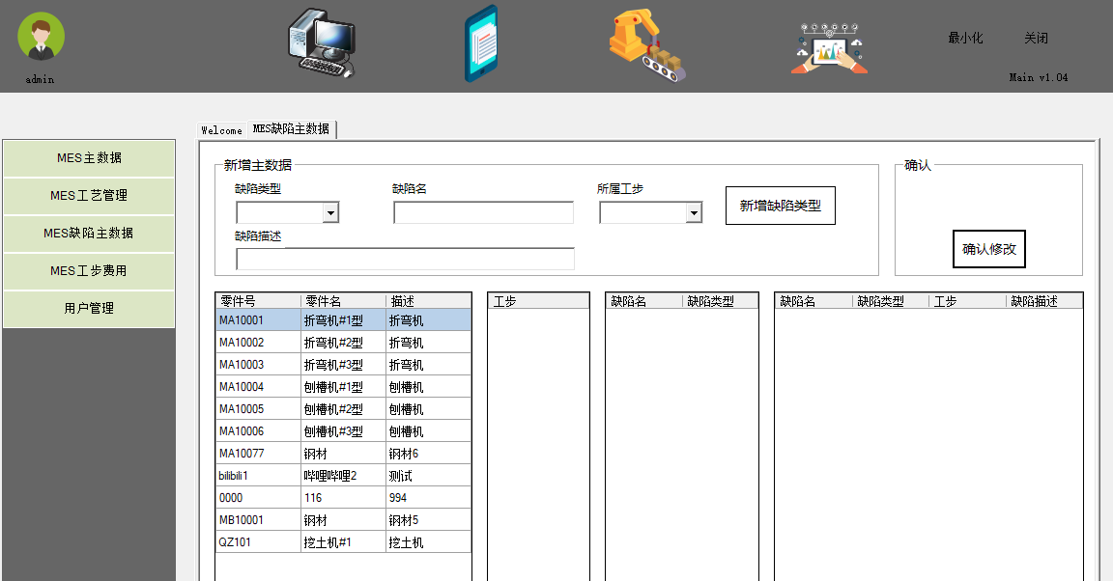

3.2、新增缺陷类型
同过新增主数据区域，写入需要新增的缺陷，点击【新增缺陷类型】按钮即可新增，如下：
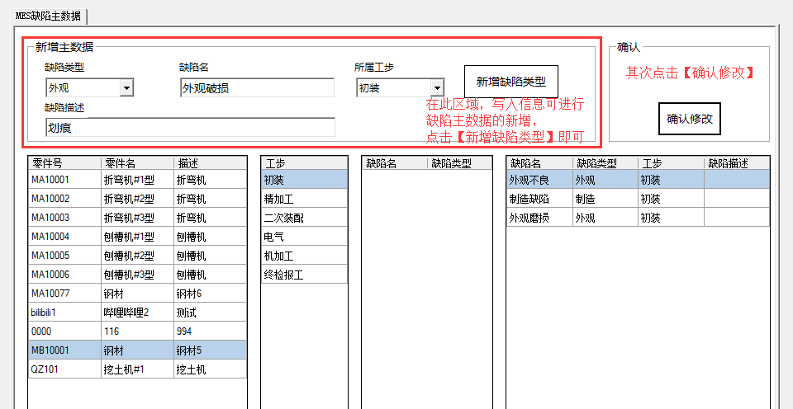
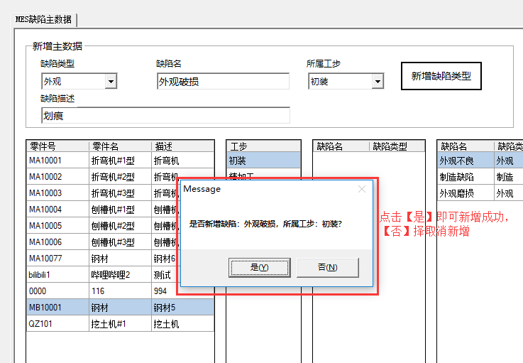

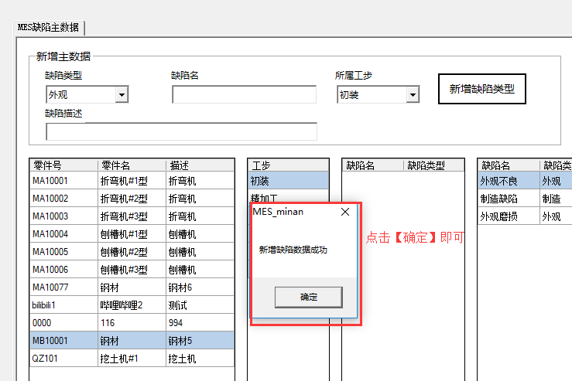

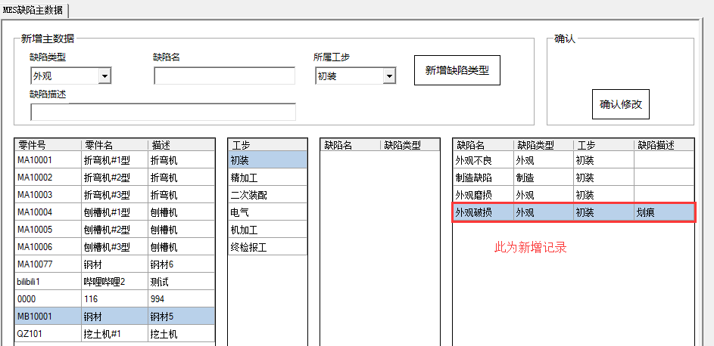
3.3、新增缺陷主数据
通过选中主数据中的需要新增的信息后，选择需要添加缺陷的工步，然后选择缺陷，并单击【确认修改】按钮即可新增缺陷。
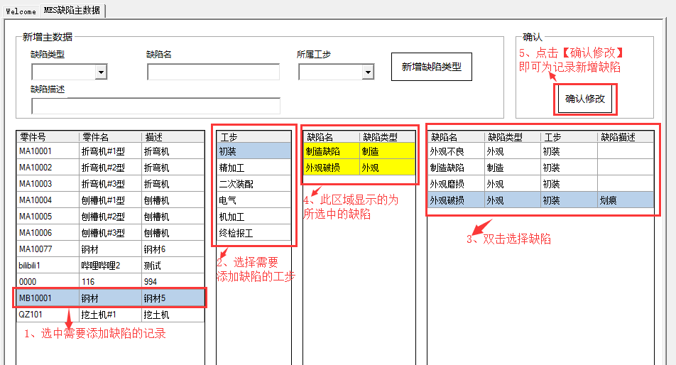
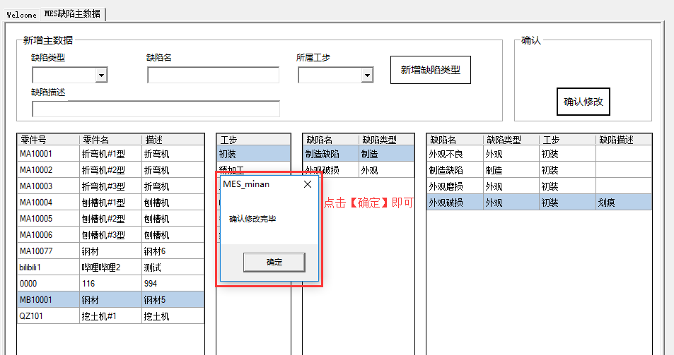

3.4、删除主数据缺陷
通过选中主数据中的需要删除的信息后，选择需要删除缺陷的工步，然后选中需要删除的缺陷，单击鼠标右键，后会出现【删除】按钮，点击【删除】按钮，该缺陷记录呈黄色，后点击【确认修改】按钮即可删除成功。
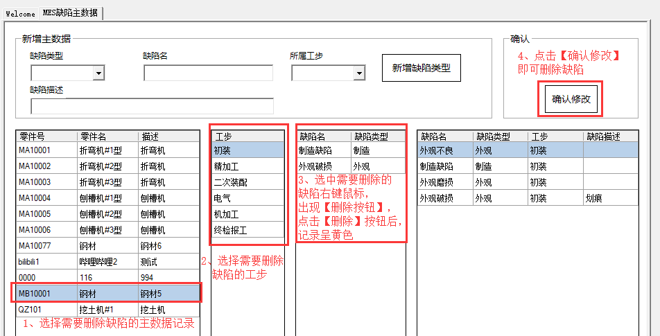

MES工步费用
该模块功能为计算工步所需的费用。
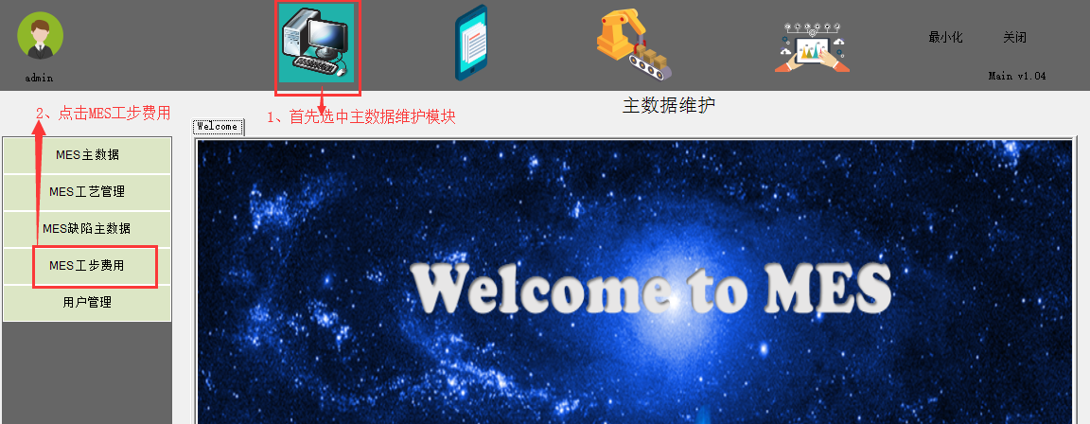
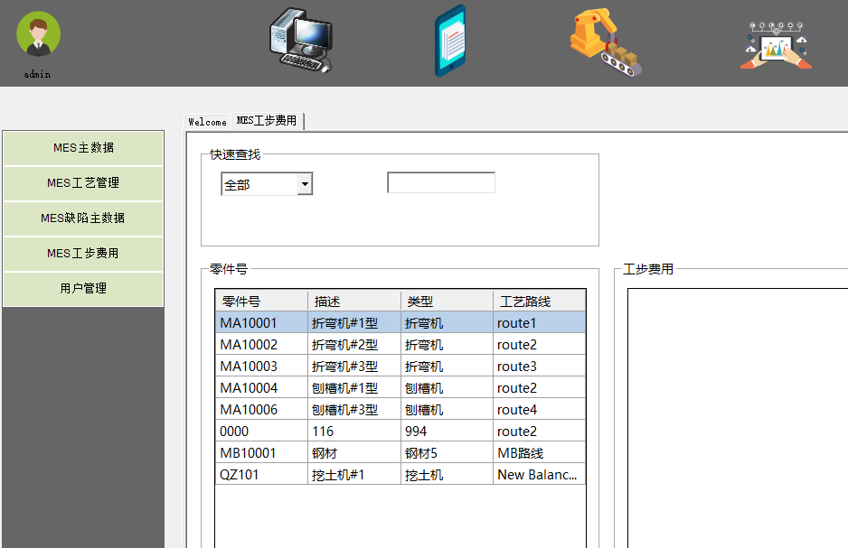

用户管理
该模块为：可创建新的用户，也就为用户进行相应的权限分配。
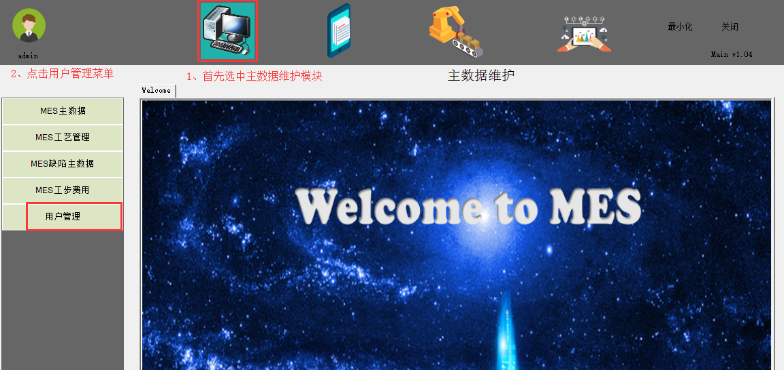
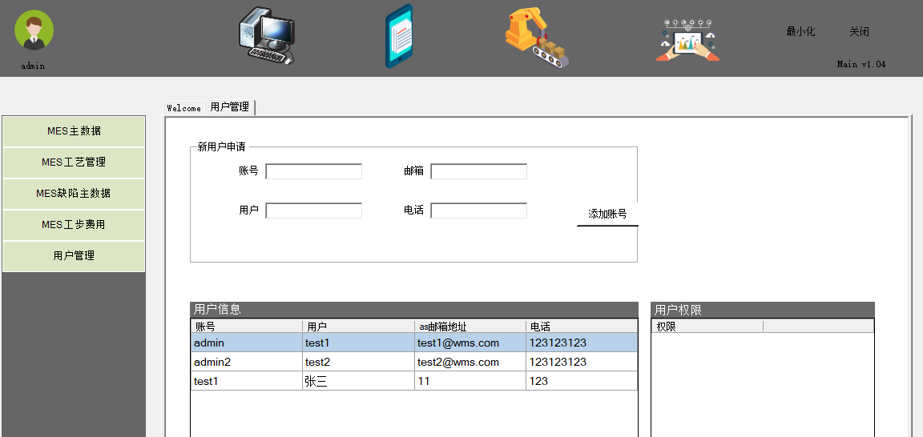

5.1、新用户申请
通过在新用户申请区域，把 信息写入进去，后点击【添加账户】，入下：
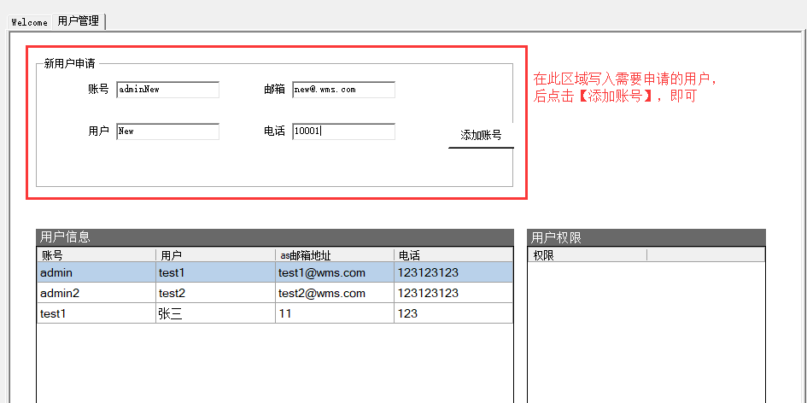
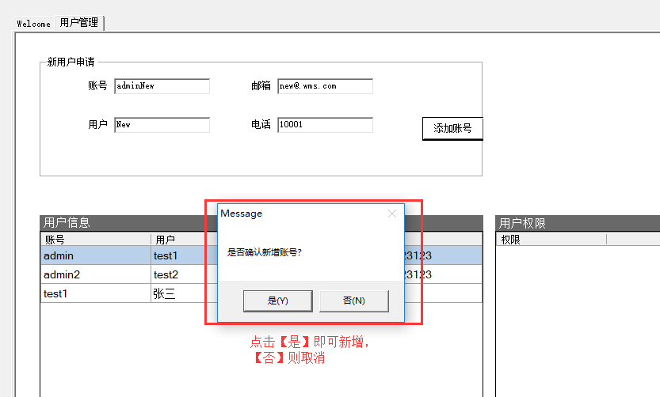
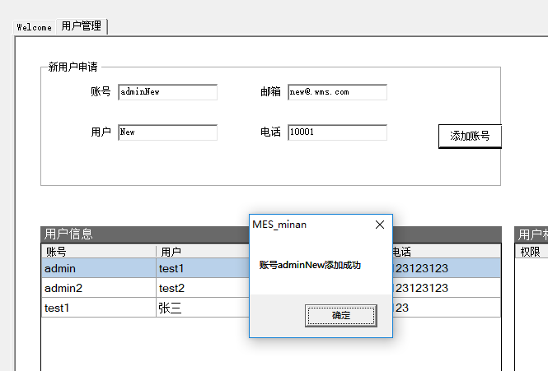
5.2、权限分配
通过选中用户进而为用户进行相应的权限分配如下：
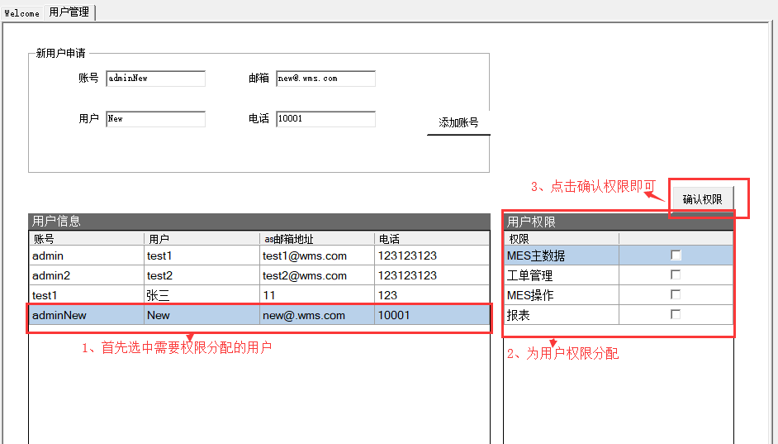
5.3用户权限的修改
通过选中用户进而为用户进行相应的权限修改如下：
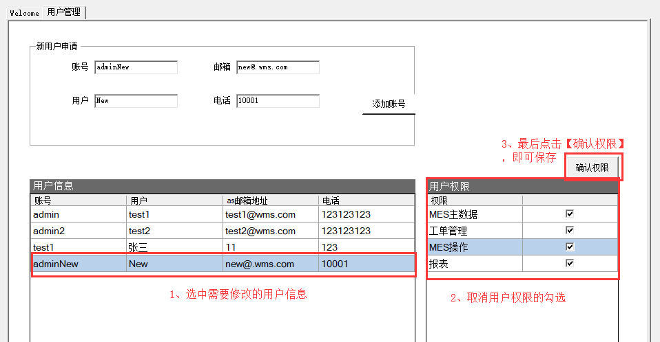

MES工单

工单管理
该模块其功能为：用户通过工单管理，创建新的工单号包含：零件号、零件数量、默认包装、计划完成数量以及工单类型。
1.1、工单管理界面进入如下：
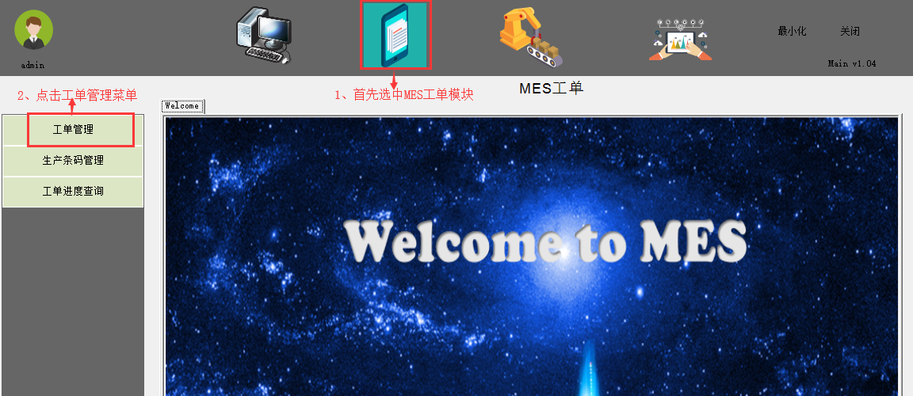
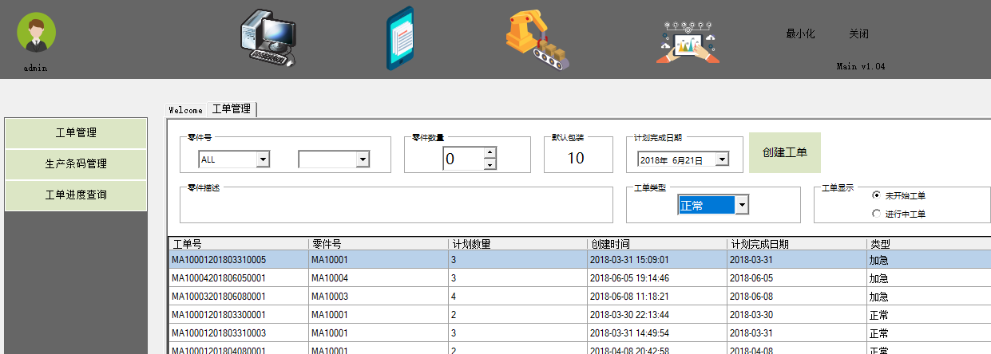
1.2、创建工单
通过零件号、零件数量、默认包装、计划完成时间、以及工单类型写入信息，后通过【创建工单】按钮即可新增工单。
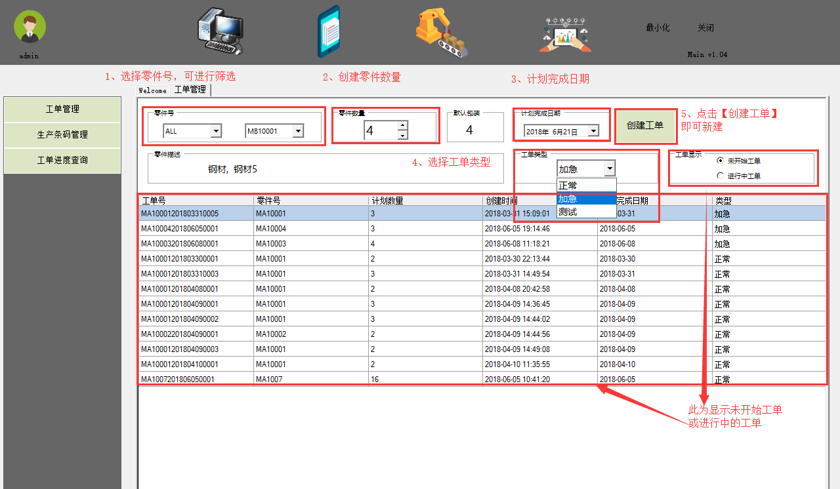
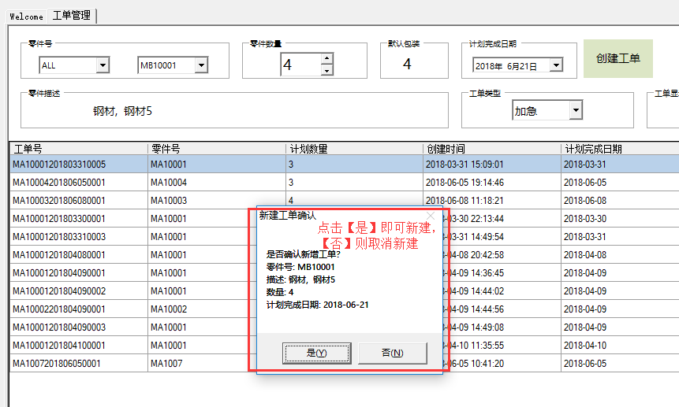
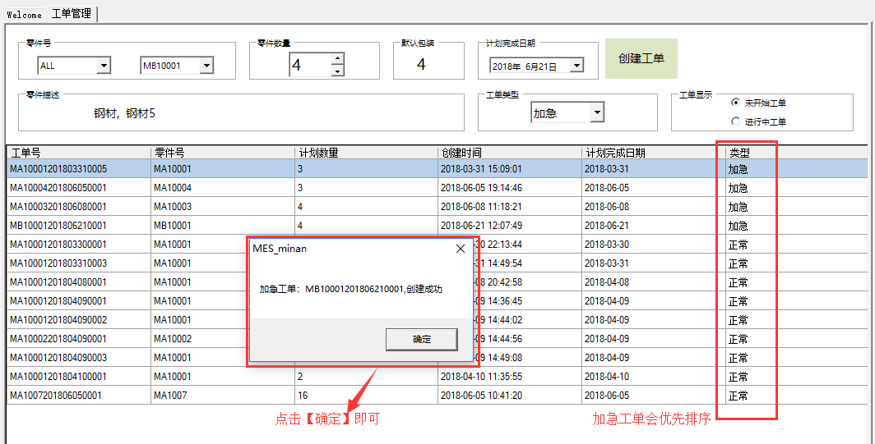

生产条码管理
该模块功能主要为：为该工单生成唯一的条码，进而对MES操作使用。
2.1、生产条码管理界面进入如下：
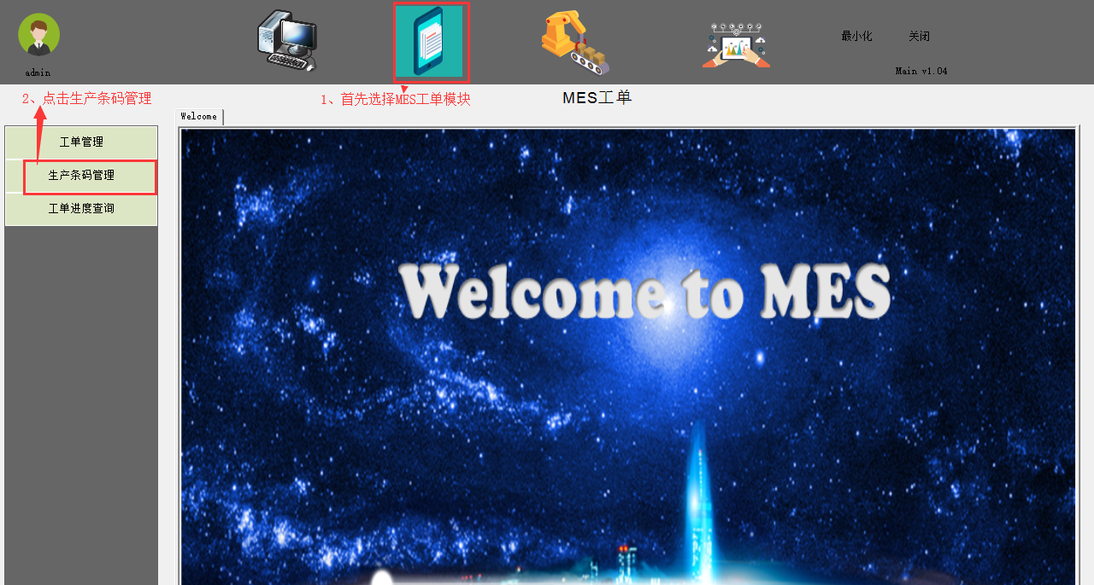
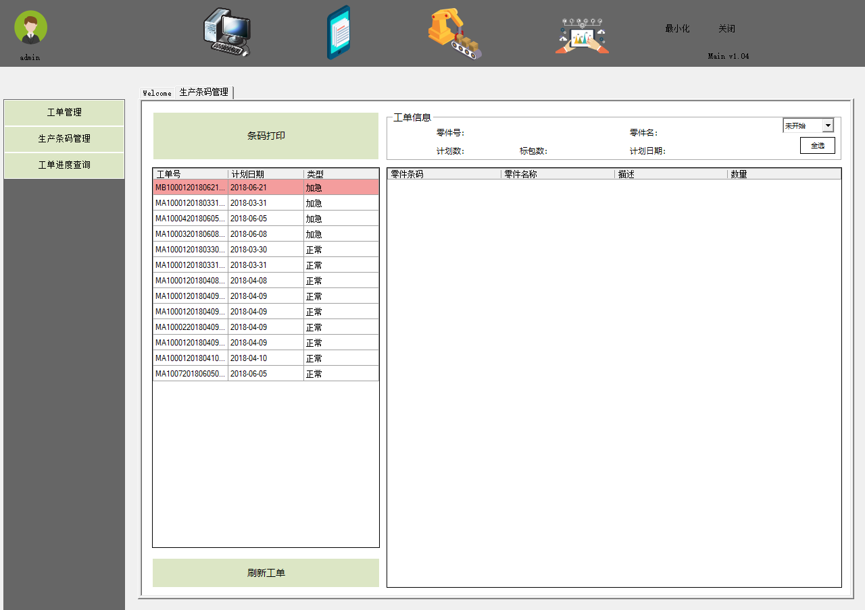
2.2、条码打印
通过选中需要生成条形码的工单号，后点击【点此生成条码】按钮， 之后继而进行【条码打印】按钮即可打印条形码。
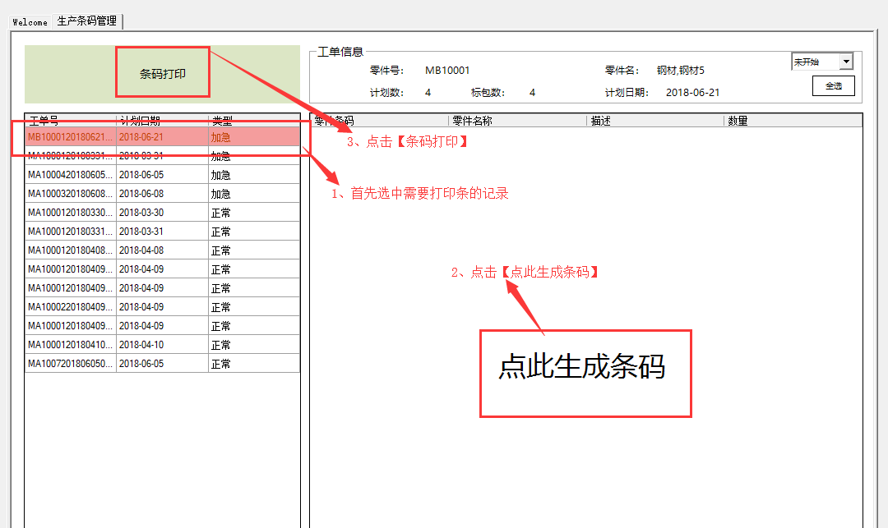
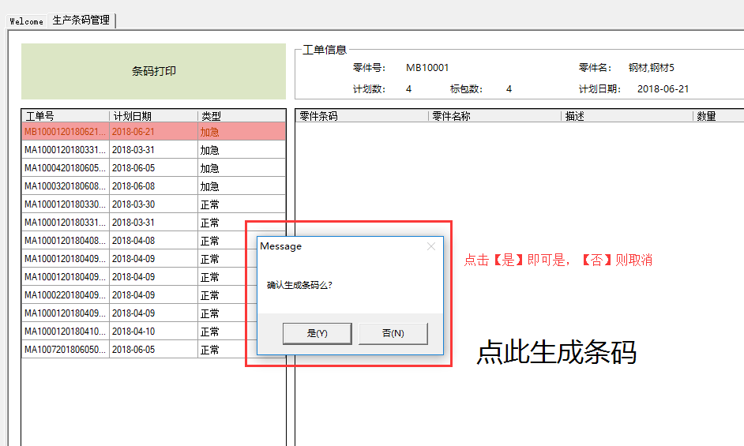
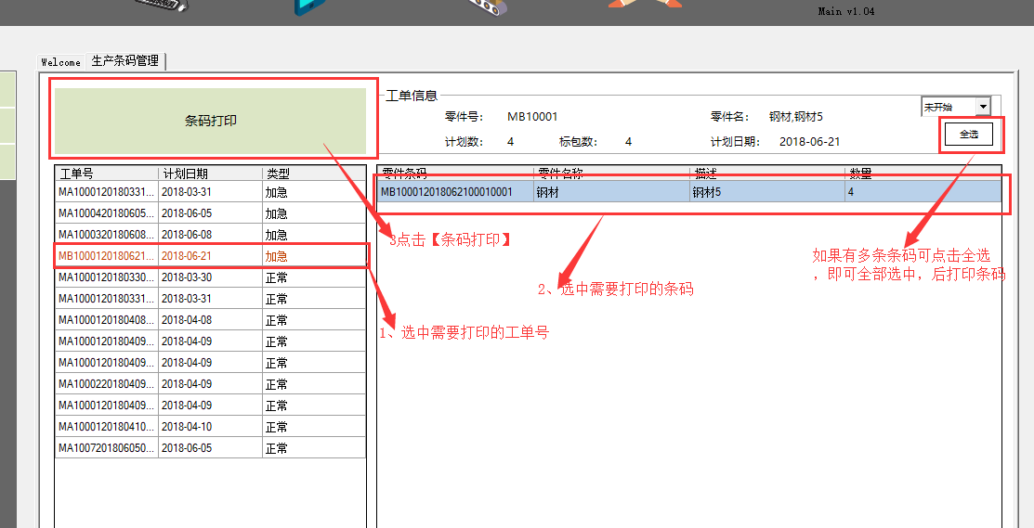
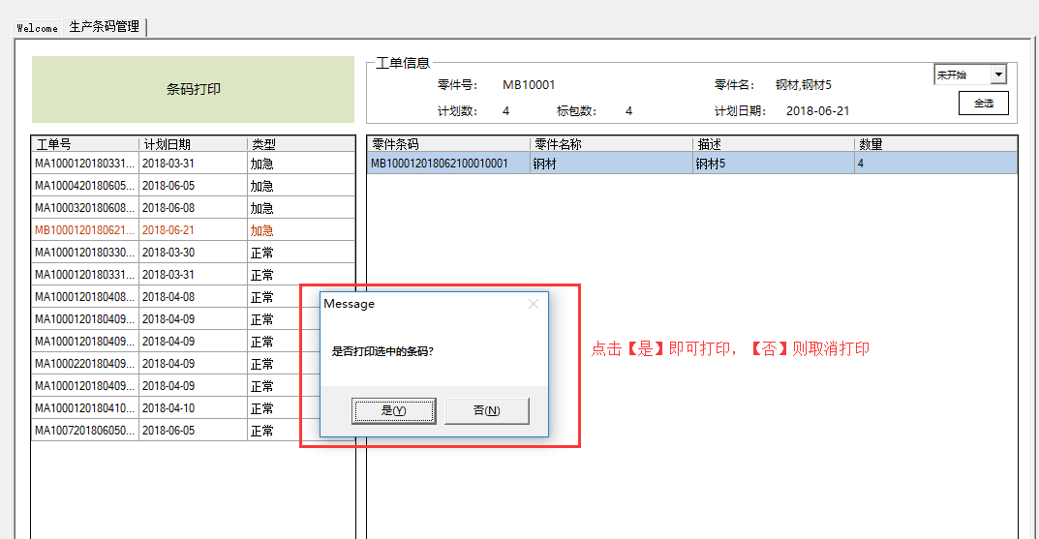
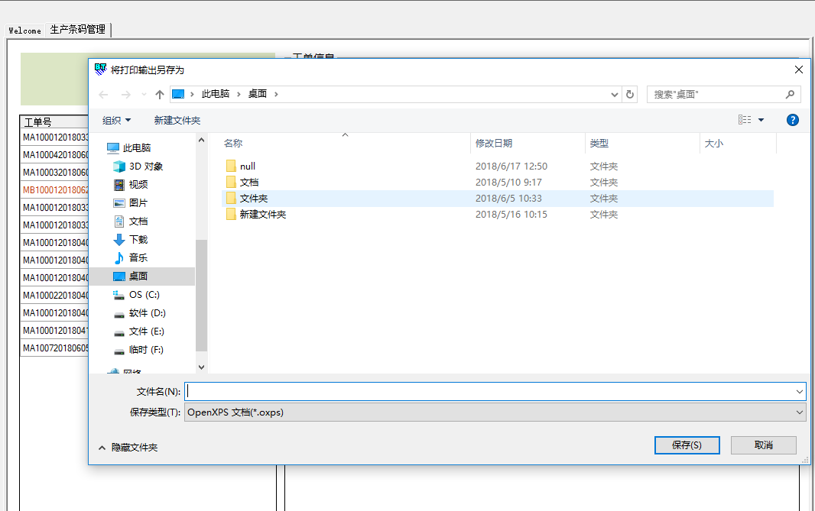
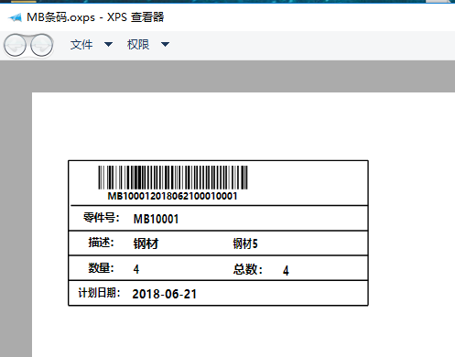

工单进度查询
该模块主要该功能为：查询工单进度查询包含了:详细情况和今日总情况等信息。
3.1、工单进度查询界面进入如下：
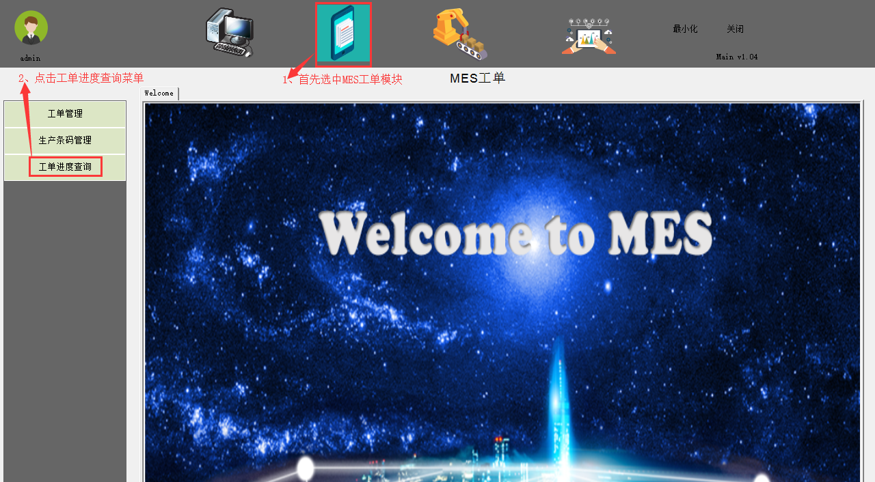
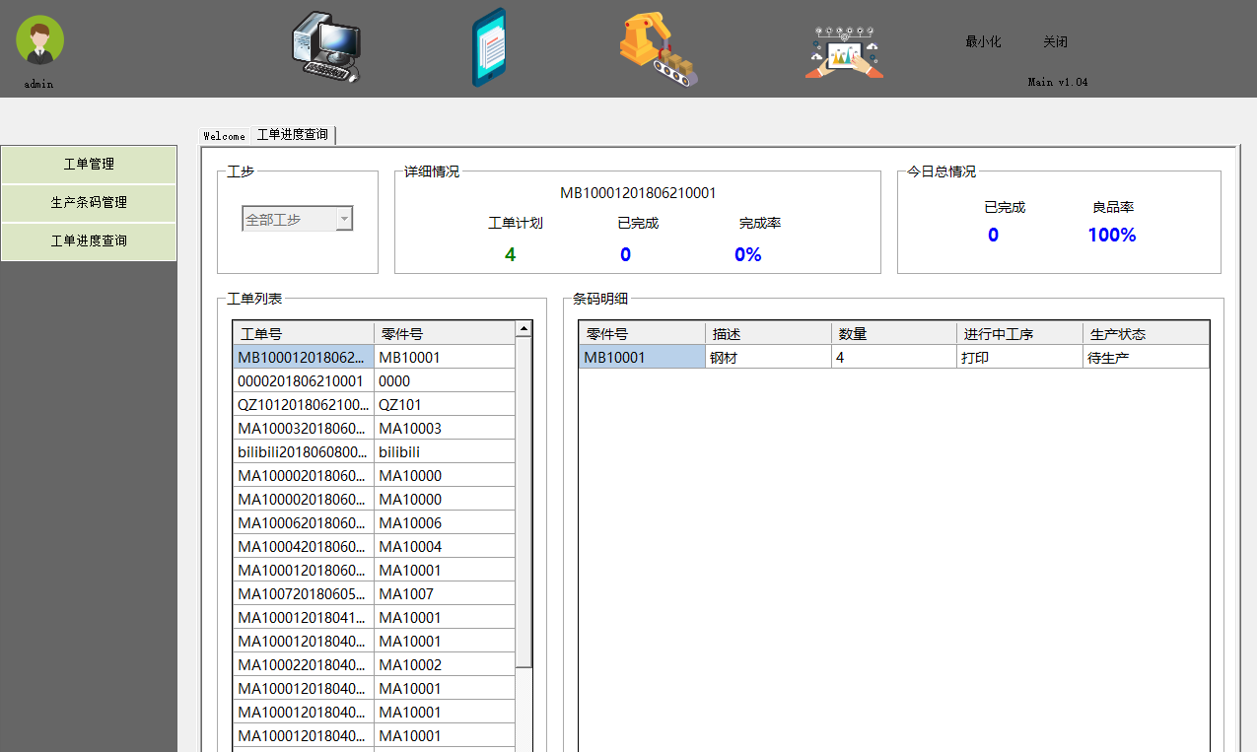

MES操作

初装
该模块主要功能是：为工单进行工序中的初装操作：首先通过条形码，找出该工单，进而确认时候合格通过，如不合格则需要选择缺陷类型，等待二次检验。但需注意不可跳过工序，否则无法进行工单检验。
1.1、初装界面进入如下：
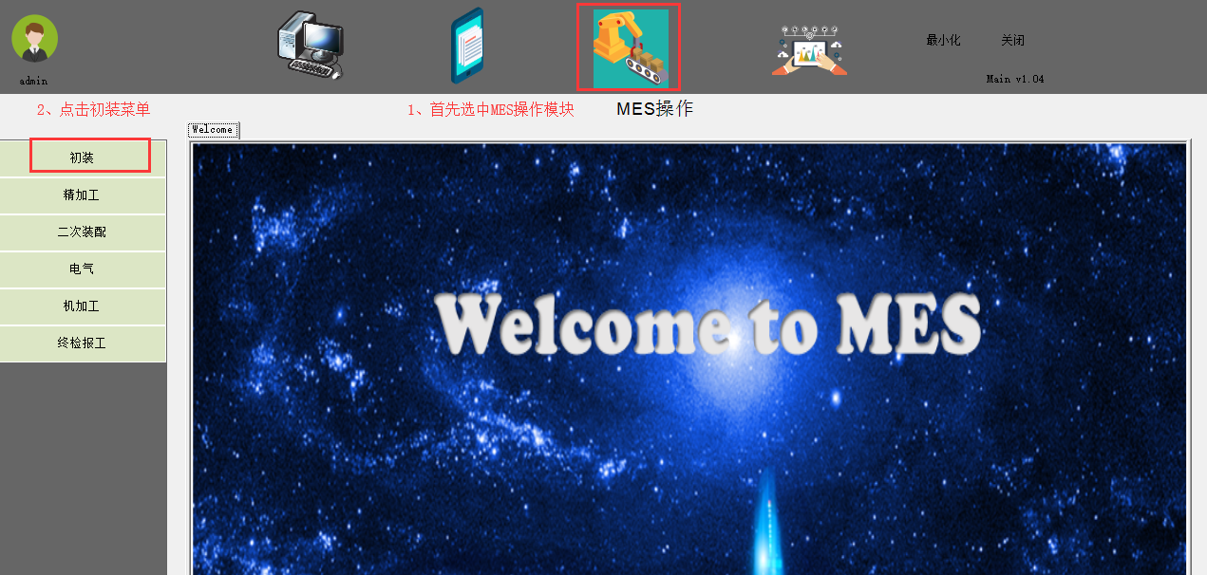
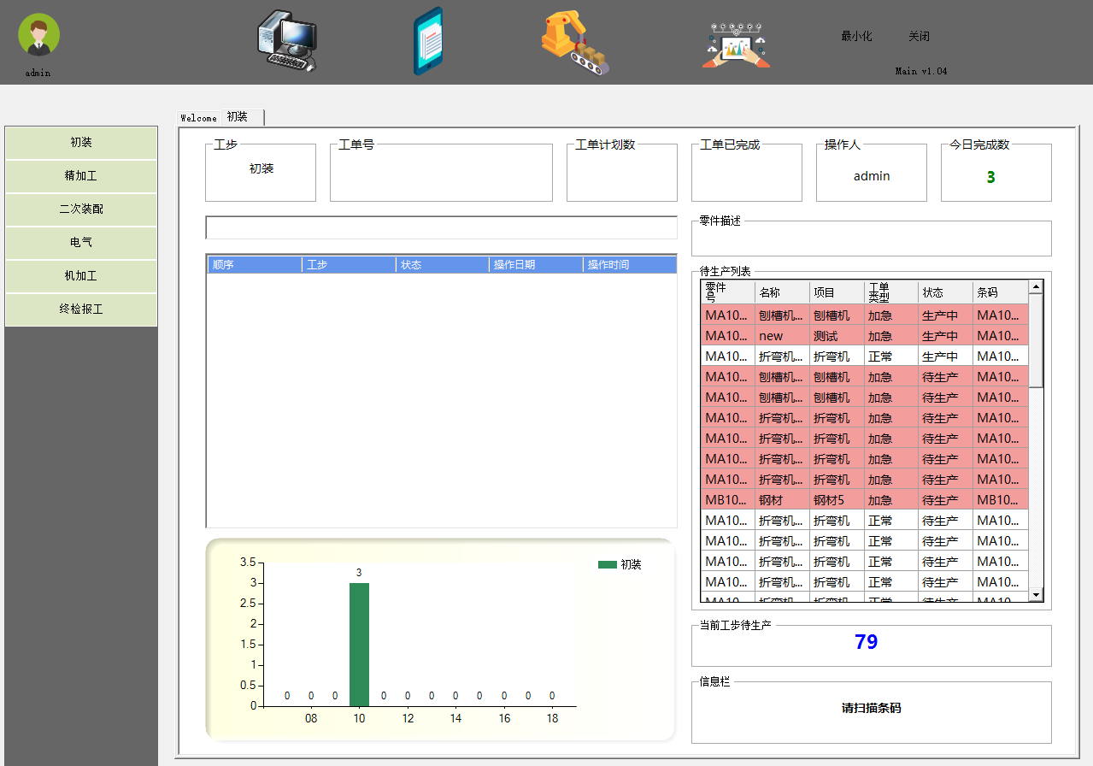
1.2、功能步骤：
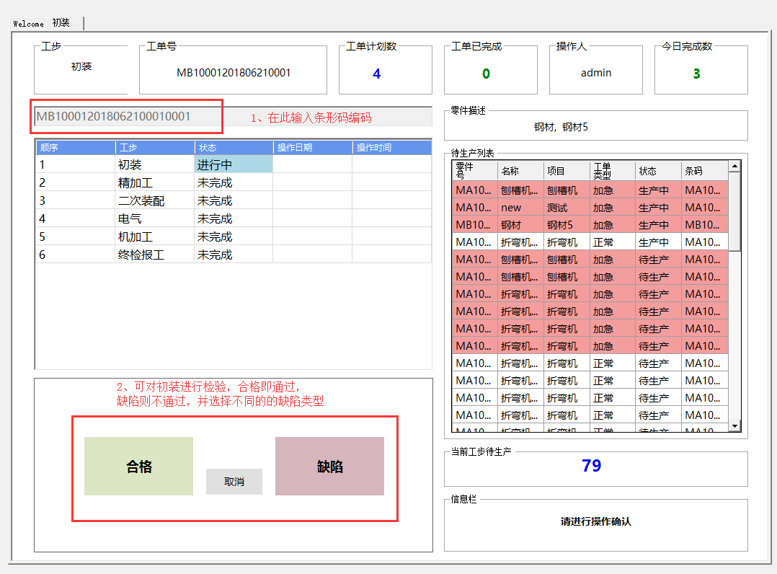
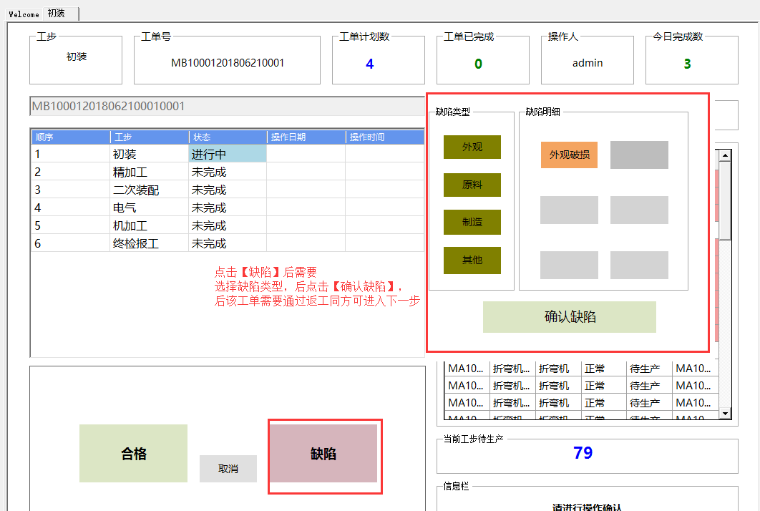
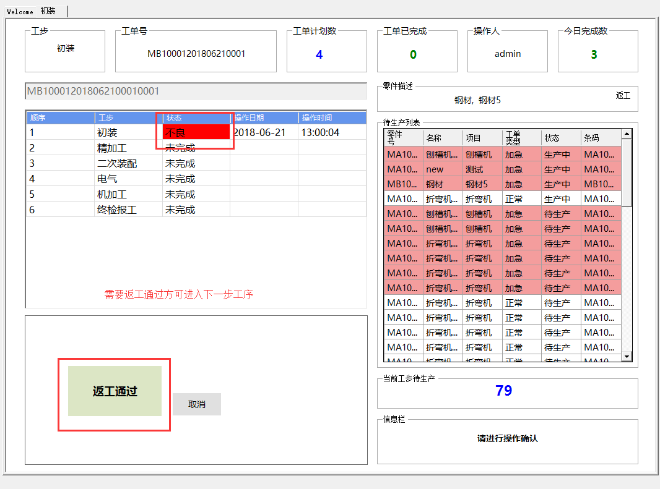

2.精加工
其功能与初装同理；
2.1、精加工界面进入如下：
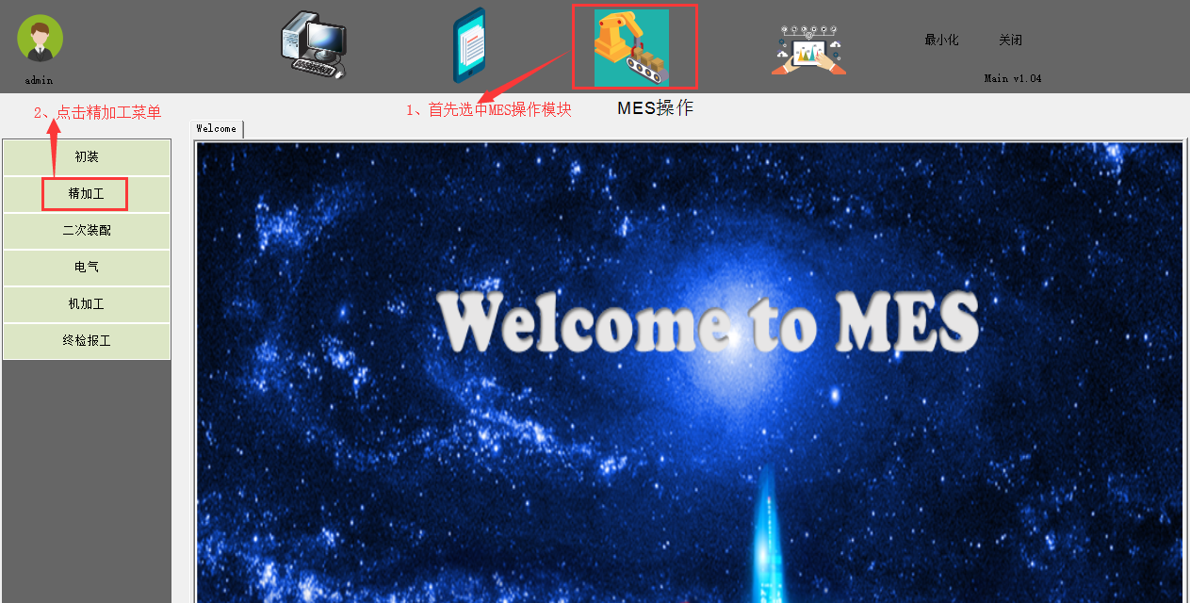
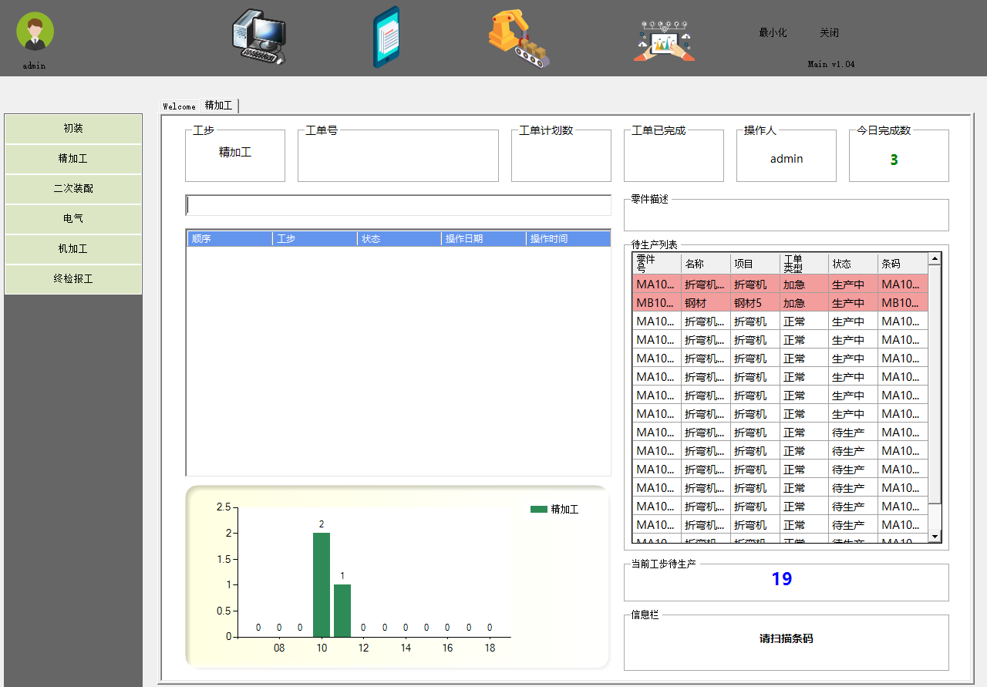

3.二次装配
其功能与初装同理；
3.1、二次装配界面进入如下：
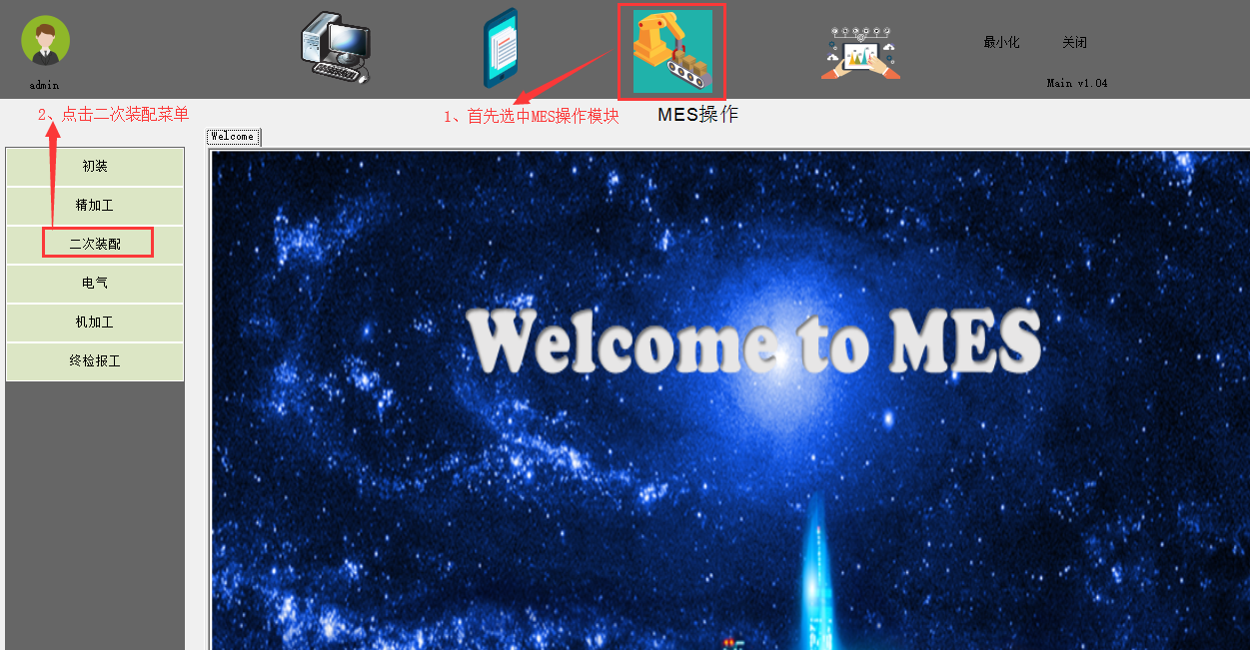
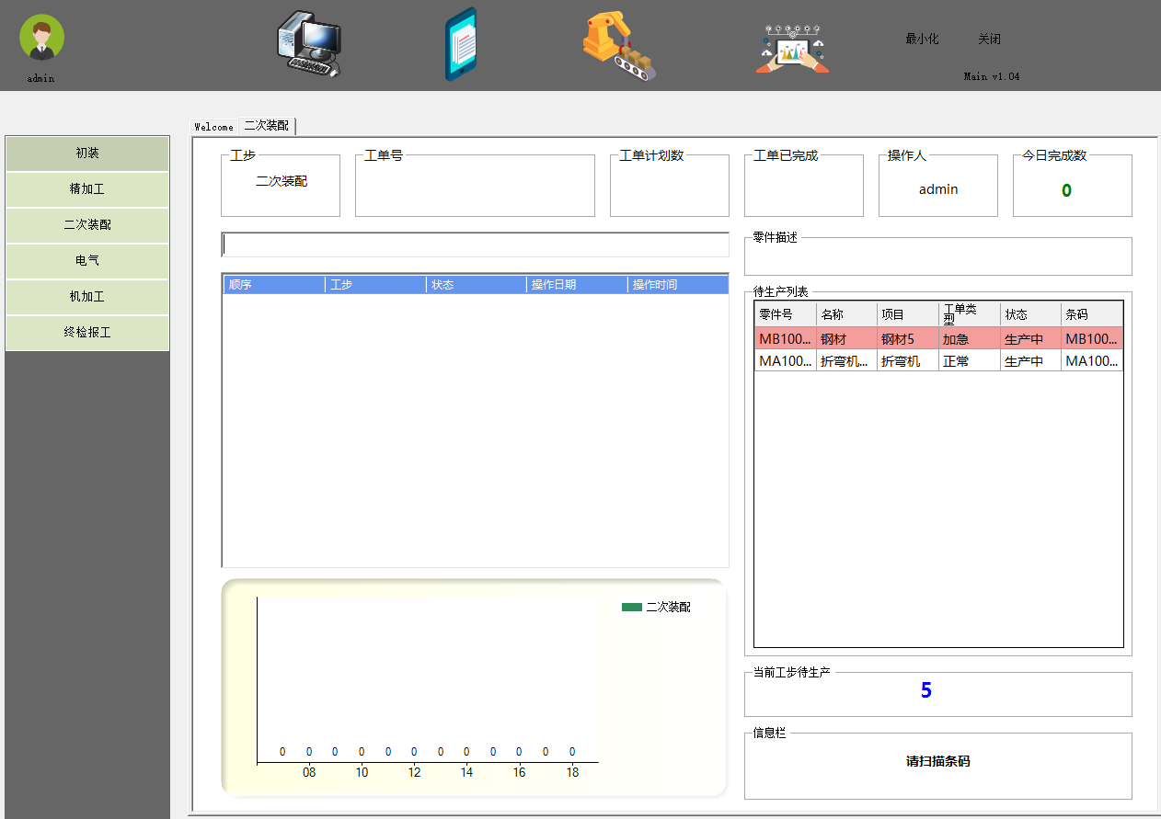

4.电气
其功能与初装同理；
4.1、电气界面进入如下：
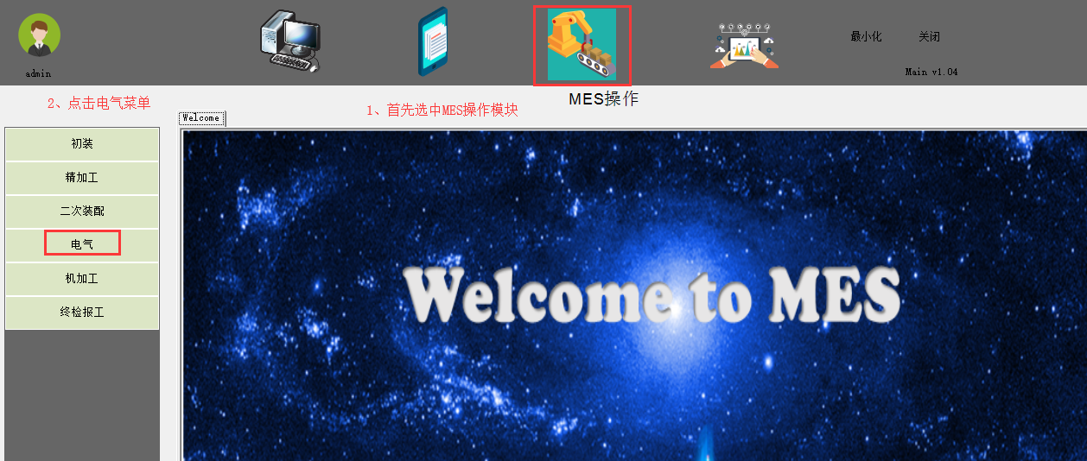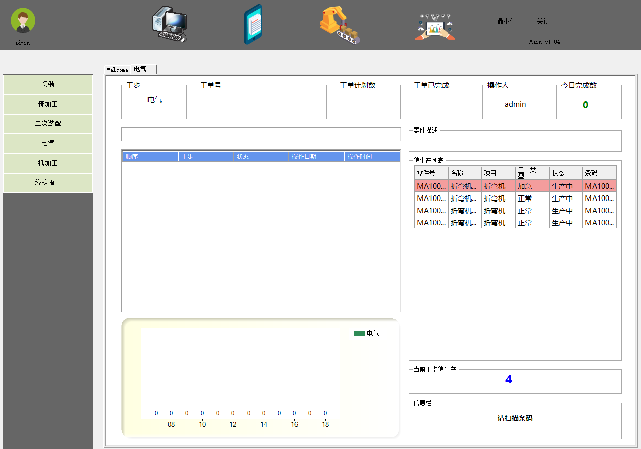

5.机加工
其功能与初装同理；
5.1、机加工界面进入如下：
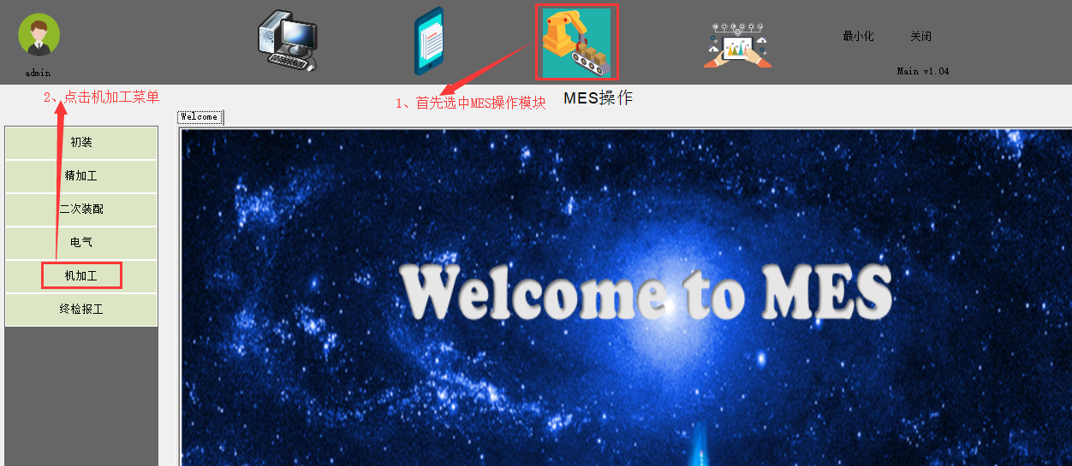
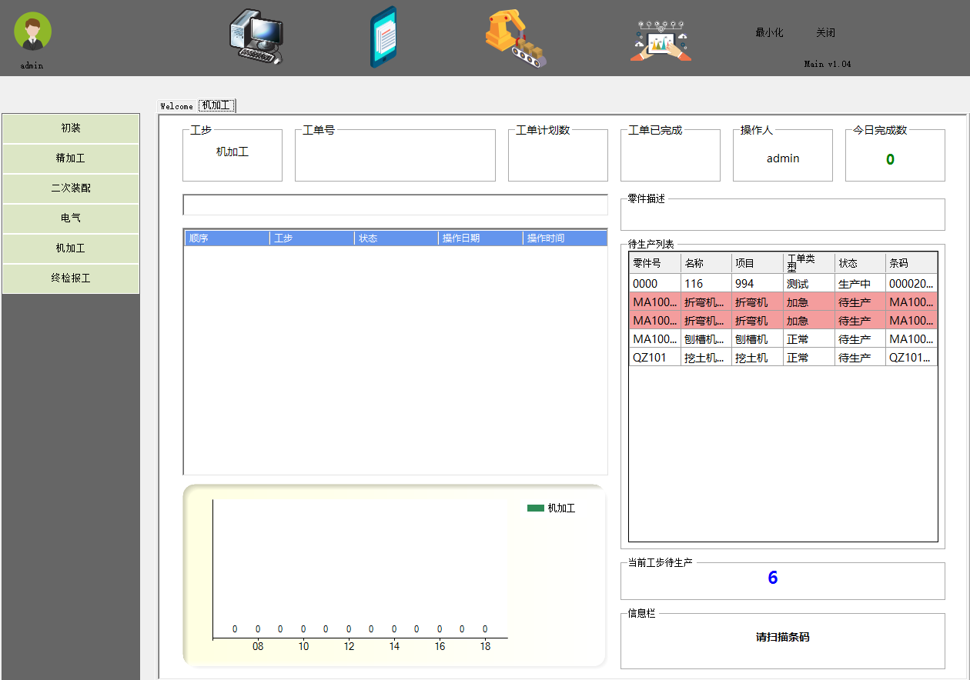

6.终检报告
6.1、终检报工界面进入如下：
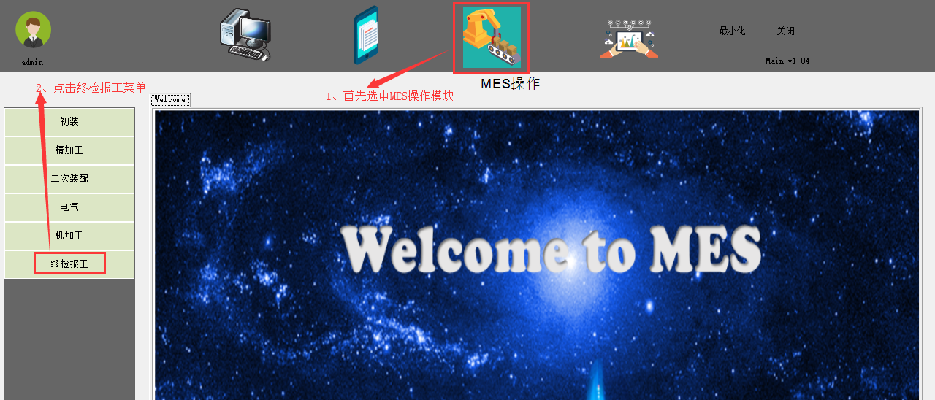
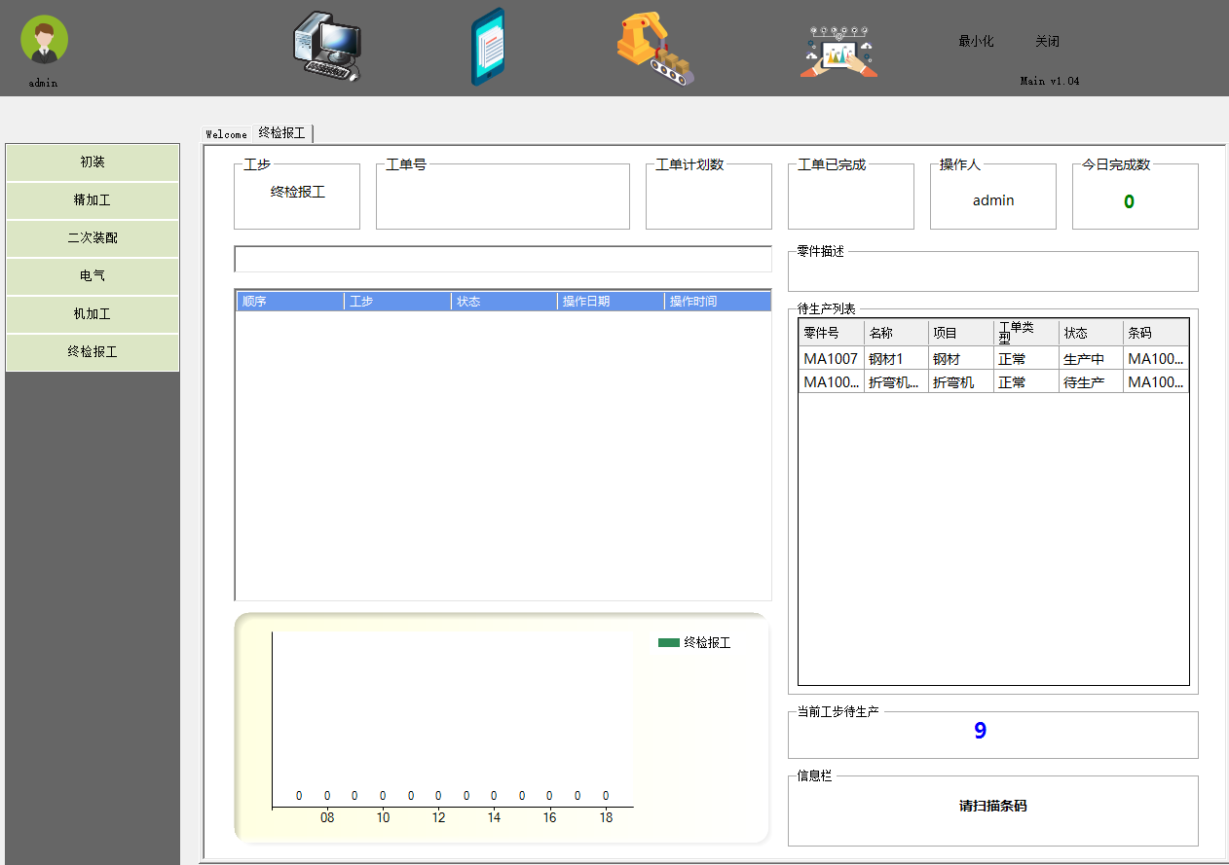

报表

现场看板
该功能为：查看当天各工序完成的状态，和柱状图。
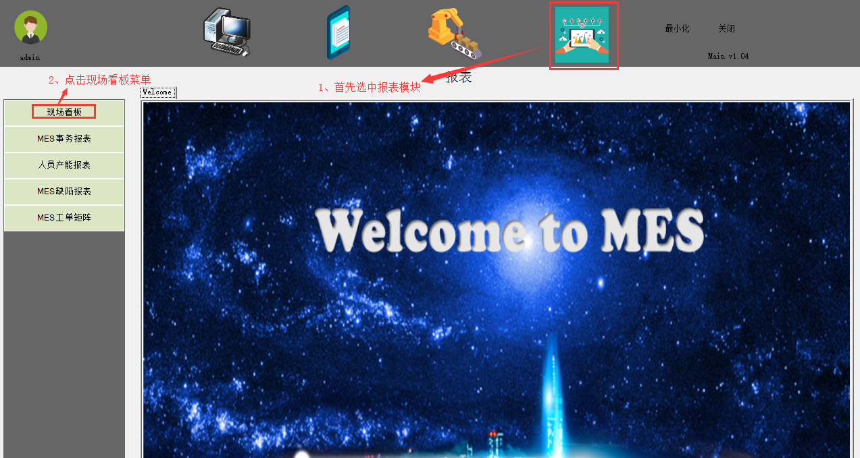
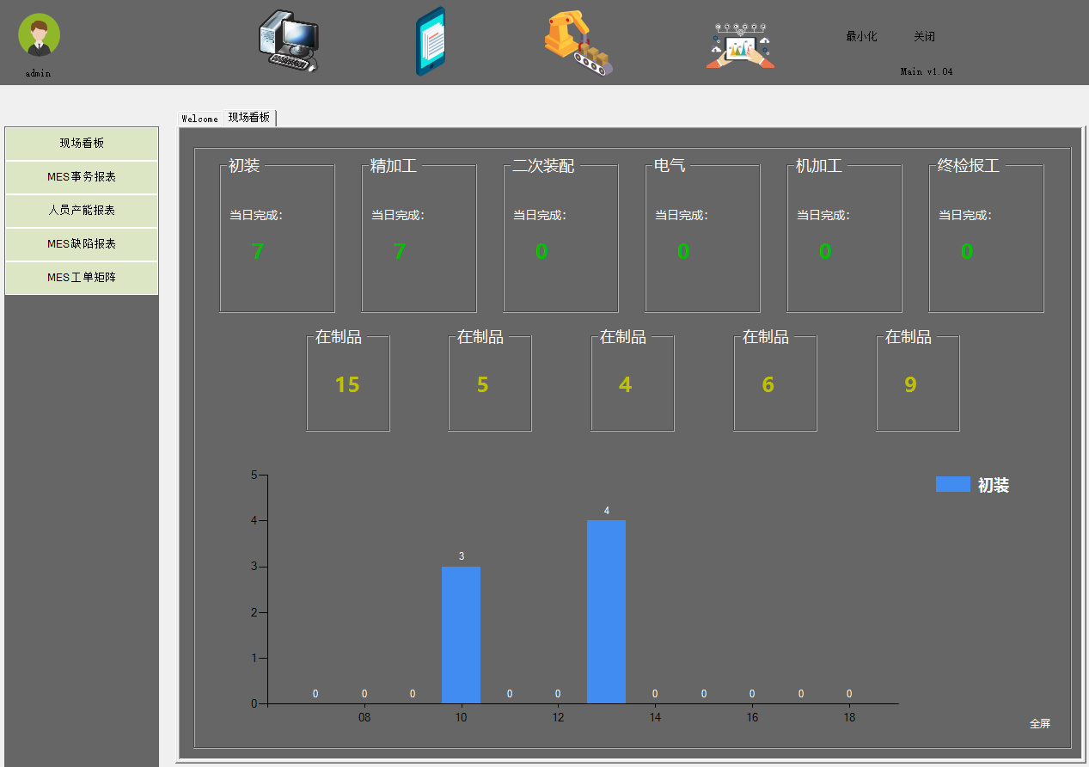

MES事务报表
通过工步选择、时间、条形码、零件号进而查询，对应通过的工单。
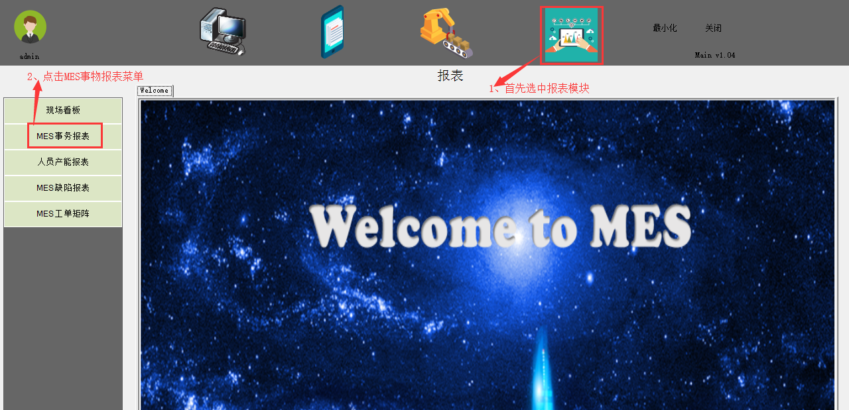
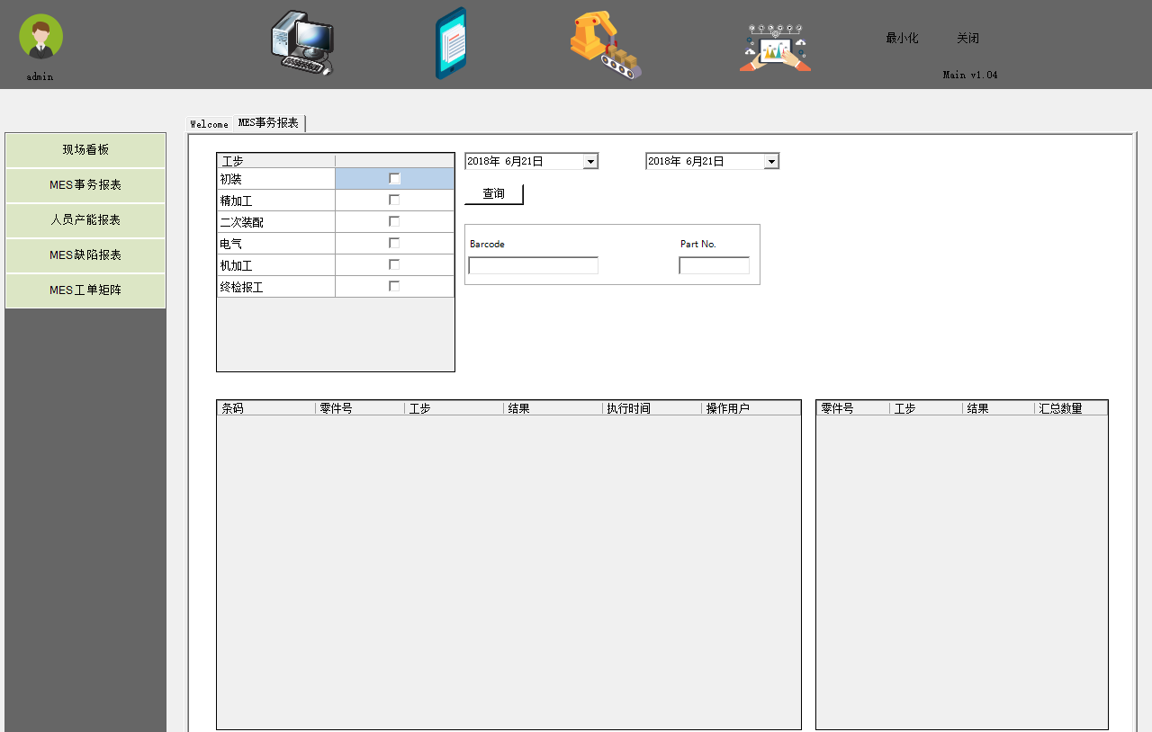
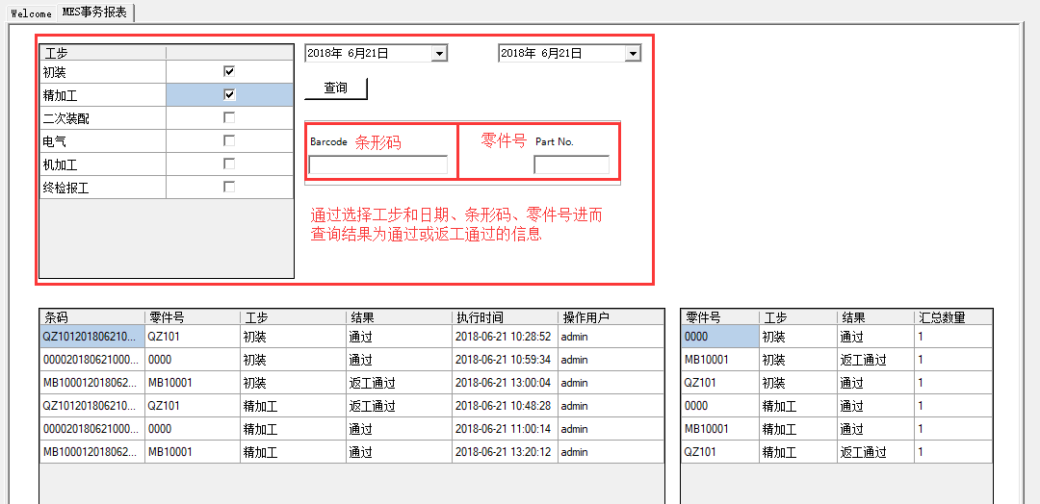

人员产能报表
可通过工步查询今日产量，，时间区间（段）来查询区间产量。
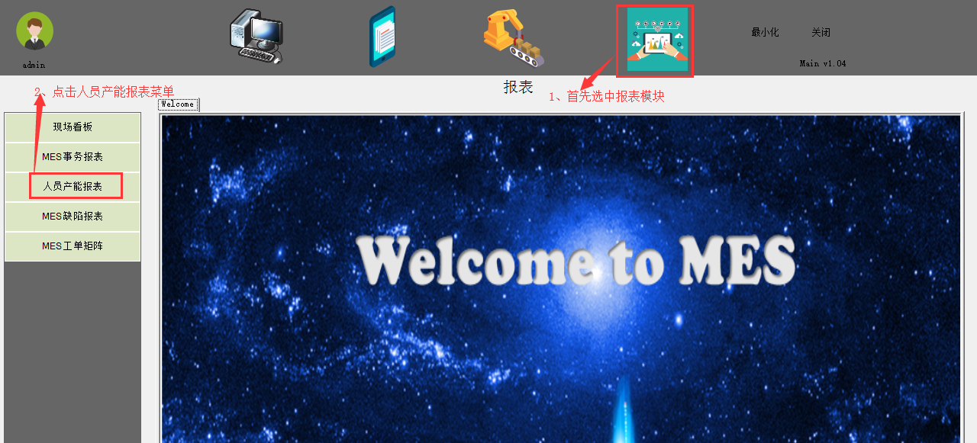
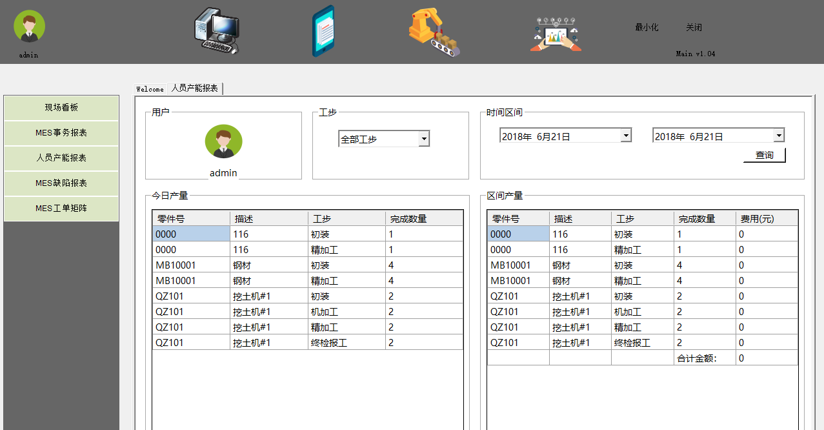
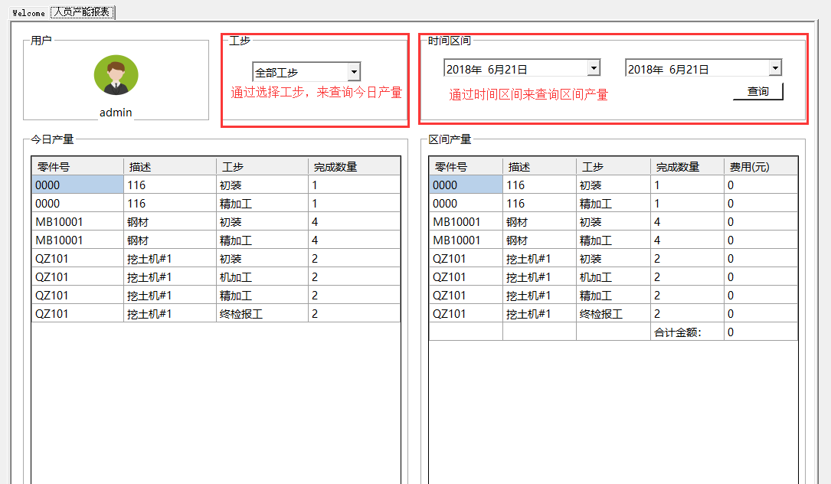

MES缺陷报表
通过工步或时间区间来查询缺陷明细，并通过饼图的方式展现出来。
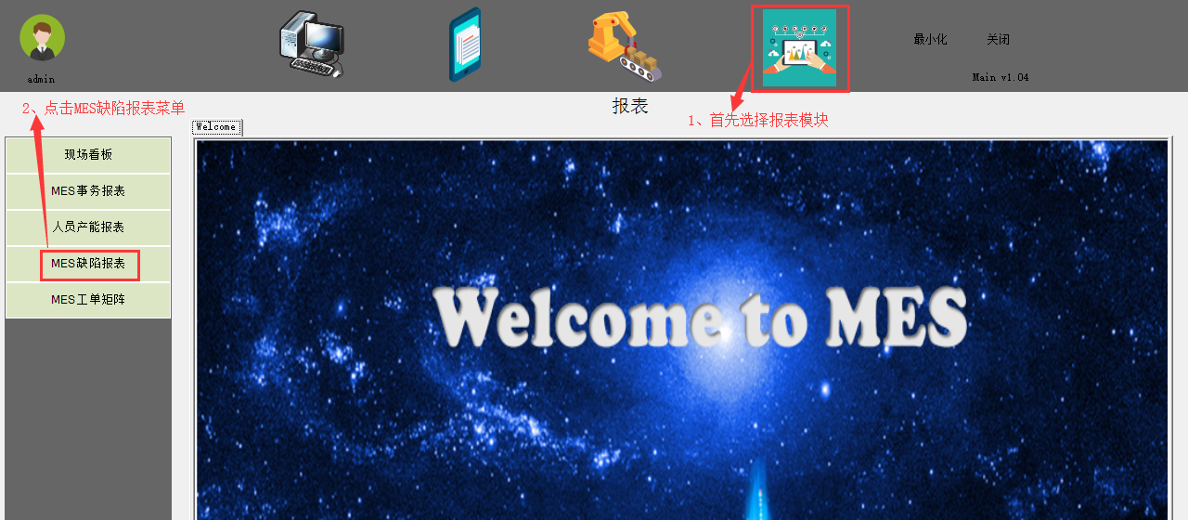
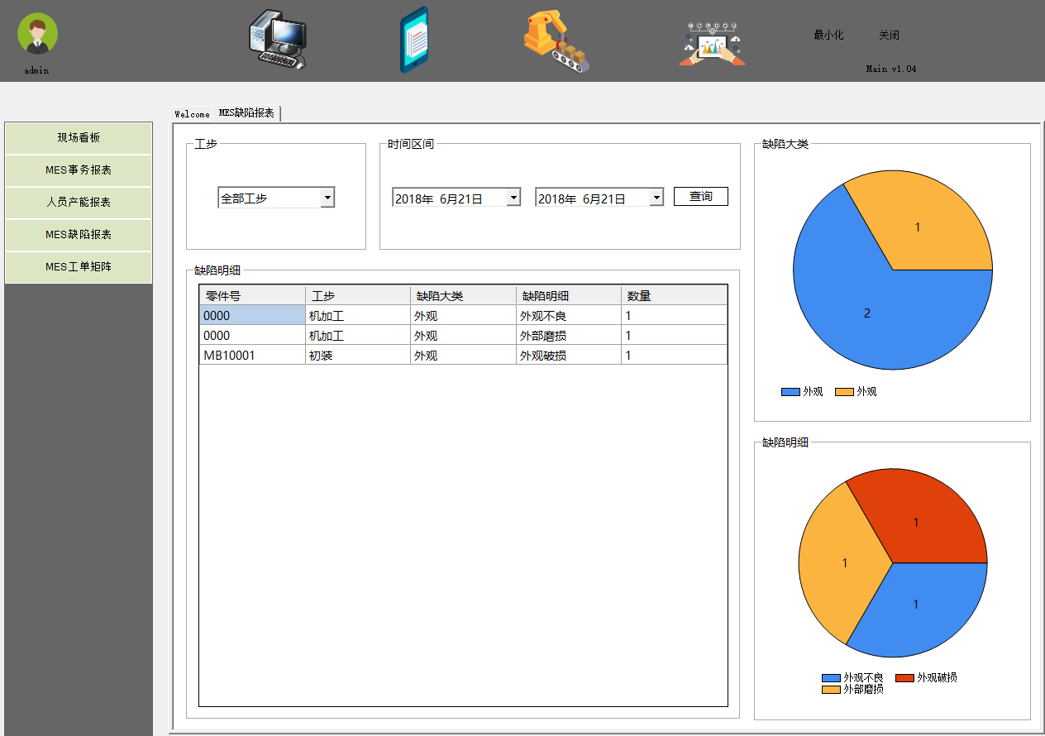
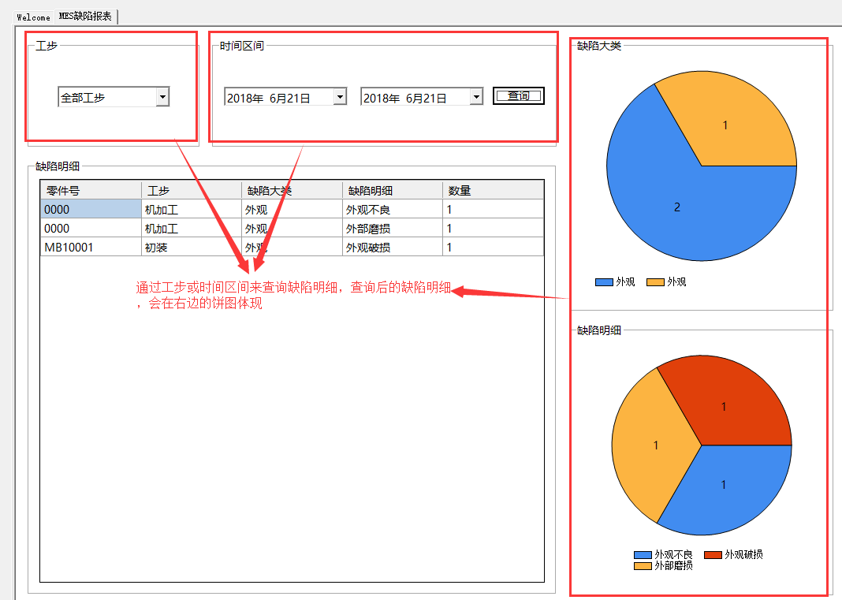

MES工单矩阵
该矩阵功能展示了：工单所对性的工序流星完成状态，以及计划数和未完成数。
